BAB 1
PENDAHULUAN

1.1 Latar Belakang
Produksi padi di Indonesia sampai saat ini belum diketahui secara pasti berapa besarnya. Data luasan tanaman padi sangat tidak akurat karena dibuat berdasarkan sensus dengan metoda sampling yang sederhana dan jumlah sample yang sangat kecil. Disamping itu data yang ada bukan dari pengukuran tapi berdasarkan masukan yang diberikan oleh petani, yang sering tidak mencerminkan data sesungguhnya.
Berbagai metoda prediksi produksi padi telah diterapkan, termasuk dengan teknologi penginderaan jauh (remote sensing). Salah satu alternatif solusi yang tengah dikembangkan untuk mengatasi masalah tersebut adalah dengan menggunakan teknologi remote sensing yang lebih maju, yakni teknologi Hyperspectral. Dengan teknologi ini diharapkan informasi tentang produksi padi maupun mengenai kandungan nutrisinya bisa diprediksi relatif lebih cepat dan presisi.
Nitrogen adalah salah satu nutrisi yang kritis untuk perkembangan tanaman yang sehat (Gautam, dan Panigrahi, 2007). Apa yang dimaksud dengan nutrisi yang kritis? jelaskan. Pemupukan akan meningkatkan kandungan nitrogen di tanaman yang berarti kandungan proteinnyapun akan meningkat (Wright dkk, 2004). Kandungan nitrogen yang terdapat pada padi dapat diketahui dengan melihat kehijauan tanaman tersebut dan merupakan indikasi kandungan nutrisi pada beras, serta merupakan komponen yang kritis dari kualitas dan produksi padi (Yan-Lin dkk, 2007; Yao, 2007; Wright, D.L., 2002 dan Yi, 2008).
Kandungan nitrogen maupun crude protein dapat diestimasikan dari citra spektral tanaman. Secara teoritis, karakteristik spektral dari pita-pita panjang gelombang yang sensitif dapat digunakan untuk menentukan kualitas maupun kuantitas tanaman (Yan-lin dkk, 2007). Di laboratorium, kandungan nitrogen pada tanaman ditentukan dengan menggunakan prosedur ekstraksi nitrogen Kjeldahl (Gautam dan Panigrahi, 2007).
Beberapa variable lain yang perlu diketahui dalam penentuan kuantitas dan kualitas padi antara lain Leaf Area Index (LAI). LAI adalah suatu variable yang terpenting untuk pemantauan tanaman, seperti pertumbuhan dan tingkat stress tanaman, dan untuk menentukan tutup daun-daunan (foliage cover) yang dapat mengkaji hasil panen tanaman (Stroppiana dkk, 2006; Haboudane dkk, 2004). LAI juga dapat dideteksi dengan menggunakan hyperspectral (Kamalesh dkk, 2008).
Hal lain yang perlu diketahui untuk penentuan kuantitas dan kualitas padi adalah dengan variasi index spektral. Variasi index spektral telah dikembangkan dari transformasi berbagai panjang gelombang untuk memperbaiki pengukuran radiometrik dari tanaman pangan. Selain itu variasi index spektral dapat pula untuk memantau serta mengevaluasi perkembangan tanaman (Yang dan Chen, 2004), kehijauan daun, dan biomass segar (Shibamaya dan Watanabe, 2006).
Pada penelitian ini akan dicari beberapa model penentuan kandungan nitrogen di padi dengan menggunakan data hyperspectral. Data hyperspectral pada penelitian ini diperoleh langsung di lapangan (in situ) dari area farmland di Balai Penelitian Padi , Sukamandi Subang, Jawa Barat. Penelitian di farmland akan dilakukan dengan memberikan nitrogen melalui pemupukan pada berbagai konsentrasi untuk tiga macam varitas padi, yaitu Ciherang, Cimalaya, dan IR64. Padi ditanam pada sawah beririgasi di Kabupaten Subang. Pengukuran akan dilakukan pada empat fase pertumbuhan padi, yaitu vegetasi, reproduksi, pemasakan, dan masa panen.
Model-model tersebut dibuat untuk dapat diaplikasikan dalam penentuan jumlah produksi padi di areal yang luas, sekaligus mengetahui kadar nutrisinya dalam waktu yang relatif singkat dan secara presisi. Sedangkan jika memakai cara yang konvensional akan memakan waktu yang lama dan biayanya menjadi sangat mahal. Model ini dapat mendukung program ketahanan pangan nasional, khususnya terkait dengan komoditas padi, dan mengetahui jumlah pemberian pupuk yang tepat untuk menghasilkan kandungan nitrogen yang optimal pada padi.
Sensor Hyperspectral mengukur reflektans dari pita-pita sempit (narrow wavebands) dalam jumlah yang berlebih (hyper). Pita-pita sempit umumnya lebih kecil dari 10 nm, dan dapat menghasilkan citra (image) kondisi permukaan bumi secara simultan dan detil. Dengan pita-pita tersebut maka gambaran reflektans dan absorpsi, misalnya yang berhubungan dengan karakteristik fisika dan kimia dari suatu tanaman tertentu, dapat dideteksi dengan baik (Starchan dkk, 2002).
Teknologi ini berkembang terus dan aplikasinya berorientasi bukan lagi dalam hal penentuan (determination), tetapi merupakan pemecahan masalah (Sadly dkk, 2004). Teknologi tersebut masih sangat baru di Indonesia (frontier) dan dapat diaplikasikan ke berbagai hal, termasuk untuk mengetahui jenis dan varitas tanaman dan untuk bidang pertanian. Lebih jauh, teknologi inipun mampu memprediksi kualitas nutrisi dari tanaman.
Pada Progress Report ke 3 ini disampaikan hasil studi eksplorasi penentuan panjang gelombang hyperspectral optimal untuk memprediksi kandungan nitrogen pada padi dengan metoda statistik regresi kanal tunggal (single band linear regression) dan regresi kanal berpasangan (pairing band linear regression). Regresi kanal berpasangan merupakan cara untuk menentukan berbagai indeks spektral, seperti simple ratio spectral index (SRSI), normalized difference spectral index (NDSI), renormalized difference spectral index (RDSI) dan soil adjusted spectral index (SASI). Indeks spektral ini kemudian dapat digunakan untuk memprediksi kandungan nitrogen pada setiap tahapan perkembangan tanaman padi. Selain itu, dari data dan analisis indeks spektral tersebut selanjutnya ditentukan model prediksi kandungan nitrogen terhadap berbagai nilai reflektansi panjang gelombang. Model terbaik yang dipilih adalah model yang mempunyai Root Mean Square Error (RMSE) paling rendah dan R² paling tinggi.

  - Perumusan Masalah
Masalah-masalah yang perlu ditinjau untuk mencapai tujuan penelitian ini antara lain adalah:
- Pemilihan pita (band) optimal untuk prediksi komponen biokimia, dengan membuat program pemrosesan yang otomatis. Ini dapat mempermudah analisis karena data yang diperoleh jumlahnya sangat besar. Pemilihan band optimal ini sangat penting untuk ketelitian analisa selanjutnya.
- Faktor noise (derau) yang berasal dari air dan tanah pada fase pertumbuhan awal.
- Pengukuran nilai kandungan nitrogen di laboratorium
- Kombinasi panjang gelombang yang dikorelasikan dengan paremeter biofisik dan pembangunan model regresi tunggal dan berpasangan.

1.3. Batasan Masalah :
- Varitas padi dibatasi hanya 3 (tiga) varitas , yaitu Ciherang (Ch), Cimalaya (Cl), dan IR-64 (If).
- Analisis sampel untuk mengetahui kandungan nitrogen di daun dilakukan di laboratorium milik Balai Besar Padi mengingat jarak yang dekat dengan lokasi farmland.
- Pemrosesan dan analisis data dikonsentrasikan untuk kandungan nitrogen saja, sedangkan parameter lainnya (LAI dan SPAD) tidak ditinjau dalam studi ini.
- Metode analisis statistik yang digunakan pada progress report 3 ini adalah single band linear regression (regresi band tunggal) dan pairing band linear regression (regresi band berpasangan). Selanjutnya pada disertasi akan dilengkapi dengan multiple linear regression (regresi band jamak).
- Dalam penelitian ini tidak digunakan satelit hyperspectral seperti AVIRIS (Airborne Visible/Infrared Imaging Spectrometer), dan HyMap ( Hyperspectral Map) mempunyai ratusan pita panjang gelombang.

  - Tujuan dan Manfaat Penelitian
Tujuan dan manfaat dari penelitian ini adalah:
- Mengeksplorasi dan menentukan panjang gelombang hyperspectral optimal tunggal dan panjang gelombang optimal kombinasi dari data reflektansi kandungan N daun tanaman padi. Manfaatnya adalah untuk diaplikasikan pada setiap analisis reflektansi untuk penentuan kandungan N secara selektif dan fokus hanya di daerah panjang gelombang tersebut.
- Membangun model prediksi kandungan N terhadap berbagai nilai reflektansi panjang gelombang. Manfaatnya adalah untuk memprediksi nilai N pada padi panjang gelombang tertentu secara cepat dan presisi.

BAB 2
KAJIAN PUSTAKA DAN DASAR TEORI

2.1 Penginderaan jauh (Remote Sensing) untuk Tanaman
Penginderaan jauh adalah ilmu atau seni untuk memperoleh informasi tentang suatu objek dengan cara menganalisis data yang diperoleh dari jarak jauh dengan menggunakan alat dan tanpa kontak langsung dengan objek, daerah atau gejala yang akan dikaji (Lillesand dan Kiefer, 1990).
Setiap benda (matter, subject) memiliki karakteristik yang unik akibat pola reflektans dan absorbsi gelombang elektromagnetik, sehingga dapat diterjemahkan secara digital dalam sensor pengideraan jauh. Dengan karakteristik panjang gelombang tersebut maka kita bisa memetakannya lewat angkasa (satelit dan pesawat terbang).
Hyper artinya berlebihan. Pencitraan Hyperspectral adalah pencitraan yang menggunakan instrumen, satelit atau pesawat udara, yang mempunyai banyak ragam panjang gelombang dengan perbedaan yang sempit, sehingga bisa mengidentifikasi objek-objek secara lebih detail. Satelit multispectral seperti Landsat memiliki 7 pita panjang gelombang (bands), sedangkan hyperspectral seperti AVIRIS (Airborne Visible/Infrared Imaging Spectrometer), and HyMap ( Hyperspectral Map) mempunyai ratusan pita panjang gelombang.
Aplikasi hyperspectral dapat diterapkan utuk mempelajari tumbuh-tumbuhan, minyak bumi, perkebunan, tanah, dan air. Setiap refleksi dari tanaman pada suatu panjang gelombang yang spesifik adalah fungsi dari komposisi kimia tanaman tersebut (Foley dkk, 1998). Unsur-unsur kimia yang terkandung dalam tanaman, termasuk nitrogen, mempunyai hubungan langsung dengan kualitas tanaman tersebut (Curran dkk, 1992).

2.2 Citra hyperspectral
Setiap objek memiliki identitas yang unik akibat pola reflektansi dan absorbsi gelombang elektromagnetik. Bila perbedaan nilai pantulan panjang gelombangnya sempit dan kecil, maka akan terjadi kontinuitas pada piksel yang merekam pantulan objek. Fenomena ini terjadi pada sistem sensor hyperspectral. Menurut Erick dkk, 2002, pengertian hyperspectral berkaitan dengan banyaknya jumlah band panjang gelombang yang terukur antara 100 sampai 500 band secara kontinu, dengan perbedaan panjang gelombang 1.3 nm<Δλ<2.9 nm. Sensor hyperspectral dapat digunakan untuk mengidentifikasi dan mencirikan materi yang unik serta memiliki potensi ekstraksi informasi lebih akurat dan detil dibanding dengan sensor jenis multispectral. Contoh kurva hyperspectral untuk berbagai komoditi tanaman dapat dilihat pada Gambar 2.1.

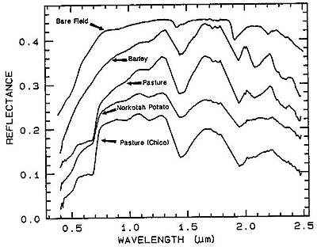
Gambar 2.1 Kurva reflektans terhadap panjang gelombang untuk beberapa jenis
komoditi tanaman (Sumber: http://rst.gsfc.nasa.gov/Intro/ Part2_24.html)

Kelebihan dari sensor hyperspectral dibandingkan dengan sensor multispectral adalah:
- Mempunyai spektrum yang kontinu, ini sangat diperlukan untuk identifikasi vegetasi secara lebih detil.
- Sensor hyperspectral mampu menunjukkan keberagaman material sehingga mampu mengidentifikasi keberagaman objek suatu wilayah.

2.3 Indeks Spektral
Metoda pemantauan status N tanaman padi yang cepat sangat diperlukan pada pertanian modern. Hal ini dapat dilakukan dengan analisa data hyperspectral. Kanal panjang gelombang hyperspectral dapat digunakan untuk mengetahui berbagai informasi akurat berkenaan dengan struktur dan sifat-sifat biofisik (klorofil) dan biokimia (nitrogen) serta variabel –variabel lain seperti Leaf Area Index (LAI) pada tanaman (Blackburn, 1998; Gobron dkk, 1997; Mutanga dan Skidmore, 2004; Thenkabail dkk, 2004; Wright dkk, 2004).
Informasi tersebut umumnya didapatkan melalui pengembangan indeks spektral (Heute, 1988; Jordan, 1969; Rougean dan Breon, 1995; Rouse dkk 1974). Selain itu, menurut Inoue (1997) bahwa untuk memprediksi komponen biokimia tanaman dapat dilakukan dengan menentukan panjang gelombang optimal yang didapatkan dari berbagai variasi spektrum.
Kombinasi reflektansi spektral dari dua atau lebih panjang gelombang dapat memperbaiki sensitivitas terhadap tanaman daripada menggunakan kanal tunggal (Wanjura dan Hatfield 1987). Berbagai studi menunjukkan hubungan antara karakteristik spektral dan atribut tanaman melalui analisa regressi memberikan fleksibilitas dalam memilih pita-pita panjang gelombang pendek yang berlainan dan memberikan informasi yang lebih baik dari data spektral (Shibayama dan Akiyama 1991).
Pada studi ini akan dipelajari mengenai berbagai indeks spektral, seperti simple ratio spectral index (SRSI), normalized difference spectral index (NDSI), renormalized difference spectral index (RDSI) dan soil adjusted spectral index (SASI) untuk menganalisa perkembangan tanaman padi.
NDSI sangat umum digunakan terutama untuk mendiagnosa aspek reflektansi kanopi tanaman. Perhitungan NDSI berdasarkan pada perbedaan reflektansi kanopi pada panjang gelombang merah (670-680 nm) dan inframerah dekat (750-850 nm) (Rouse dkk, 1974). Sementara itu SASI didisain untuk meminimalkan gangguan oleh geometrik internal yang biasanya disebabkan oleh struktur dan bentuk tanaman, dan pengaruh radiasi eksternal karena sudut matahari dan sifat-sifat atmosfir (Huete 1988).
Untuk mendeteksi kandungan N pada tanaman padi, pengambilan sample umumnya dilakukan secara destruktif kemudian dilakukan analisis di laboratorium. Hal ini memakan waktu lama dan biayanya mahal. Dengan teknik penginderaan jauh, proses deteksi terhadap tanaman dan kandungan N daun tanaman bisa dilakukan secara non-destruktif, prosedurnya lebih cepat, dan biayanya relatif murah.
Studi ini mendiagnosa penyerapan N dari beberapa dosis pupuk yang diberikan terhadap perkembangan tanaman padi. Penyerapan ini tercermin dari kandungan N daun yang didapat dari perspektif reflektansi spektral kanopi tanaman padi. Lebih jauh lagi, studi ini mencari panjang gelombang optimal baik untuk kanal tunggal atau kanal kombinasi. Selanjutnya akan diadakan pengujian indeks spektral (SRSI, NDSI, SASI, RDSI) dengan menggunakan berbagai kombinasi panjang gelombang sempit hyperspectral yang optimal. Terakhir adalah mencari model prediksi nitrogen terhadap berbagai nilai indeks spektral.

BAB 3
METODA PENELITIAN

3.1 Deskripsi Lokasi
Studi ini dilaksanakan di areal persawahan Pusat Penelitian Padi (BP Padi) Sukamandi, Jawa Barat, Indonesia, yang terletak pada posisi geografis 6°14’50.9” LS (latitude) dan 107°20’29.4” BT(longitude).

3.2 Desain Areal Penelitian
Areal persawahan didesain menjadi 48 petakan kecil (farmland), dimana setiap petakan mempunyai ukuran 16 m² dengan tiga varitas tanaman padi yaitu Ciherang (Cg), Cilamaya (Cl), dan IR-64 (Is). Ketiga varitas ditanam dalam petakan tersebut sesuai dengan desain yang ditentukan. Pada studi ini diaplikasikan 7 dosis pemupukan (0, 69, 80.5, 92, 103.5, 115, dan 161 kg N ha⁻¹) dengan dua ulangan. Nitrogen yang bersumber dari pupuk urea di berikan 25 hari setelah tanam (HST).

3.3 Pengambilan Data
Pengukuran data dilakukan mulai awal tanam sampai mendekati panen (Mei-Agustus 2009). Data reflektansi tajuk tanaman padi diukur menggunakan alat Spektroradiometer USB4000 pada ketinggian sensor 30 cm dari tajuk tanaman dengan sudut FOV (field of view) 20º. Panjang gelombang yang digunakan berkisar antara 350 – 1000 nm. Spectralon (Labsphere, Inc., USA) reference panel (white reference) digunakan untuk kalibrasi alat sebelum dilakukan pengukuran spektral
Sampel daun tanaman diambil secara destruktif bersamaan dengan hari pengukuran spektral untuk kemudian dianalisa di laboratorium untuk mendapatkan nilai kandungan N daun.

  - Pemrosesan Data
Pengolahan data diawali dengan menghitung nilai reflektansi () dari seluruh data irradiance yang diukur dengan persamaan sebagai berikut:

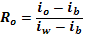 (3.1)

Dimana masing-masing adalah nilai irradiance objek, irradiance hitam (gelap sempurna), dan irradiance putih (menggunakan bahan referensi putih sempurna). Dari hasil perhitungan nilai reflektansi diseluruh titik-titik di dalam petakan yang sama, kemudian dihitung nilai rerata reflektansinya terhadap petakan, sehingga didapat jumlah data set reflektansi sama dengan jumlah petakan farmland (48 petakan) untuk setiap fase pertumbuhan padi.
Untuk menghilangkan pengaruh noise pada spektrum, dilakukan penghalusan interval panjang gelombang spektrum hasil pengukuran di lapangan menjadi 5 nm, menggunakan metode Savitzky and Golay (Savitzky dan Golay, 1964). Kemudian kedua ujung spektrum dieliminasi, yaitu dari rentang 344.91 nm ~ 1044.39 nm menjadi rentang 450 nm ~ 850 nm, sehingga terdapat 81 kanal panjang gelombang yang akan digunakan dalam analisis selanjutnya. Diagram alir pengolahan data lapangan terdapat pada Gambar 3.1.

Metode yang dilakukan untuk menentukan panjang gelombang optimal (optimal waveband) terhadap respon nilai kandungan N daun adalah dengan menentukan korelasi statistik (sistem matrik) antara nilai reflektansi panjang gelombang dengan nilai kandungan N daun.

    - Cross validation
Sebelum masuk ke proses perhitungan regresi, dilakukan putaran cross validation terhadap seluruh sampel data. Validasi silang (cross-validation) merupakan metode untuk memperkirakan error generalisasi berdasarkan “resampling” (Weiss dan Kulikowski 1991; Efron dan Tibshirani 1993; Hjorth 1994; Plutowski dkk, 1994; Shao dan Tu, 1995, diacu dalam Sarle 2004). Keakuratan pemilihan model tersebut, dapat dilihat dari nilai R² dan RSME yang dihasilkan. Hasil model prediksi yang dipilih adalah berdasarkan nilai error pengujian yang terkecil pada saat dilakukan putaran data pengujian.
Validasi silang, kadang-kadang disebut estimasi rotasi, adalah teknik untuk menilai suatu hasil analisis statistik seberapa jauh dapat diimplementasikan ke dalam set data independen. Hal ini terutama digunakan untuk tujuan prediksi, yaitu untuk memperkirakan seberapa akurat model prediksi yang dibangun akan tampil dalam implementasi. Satu putaran cross-validation melibatkan partisi sampel data ke dalam himpunan bagian komplementer, lalu melakukan analisis terhadap satu subset (disebut set pelatihan), dan memvalidasi analisis terhadap subset lain (disebut set validasi atau set pengujian). Untuk mengurangi variabilitas, beberapa putaran validasi silang dilakukan dengan menggunakan partisi yang berbeda, dan hasil validasi adalah rata-rata selama putaran (http://en.wikipedia.org/wiki/Cross-validation_%28statistics%29).

3.4.2 Leave-One-Out Cross-Validation (LOOCV)
Seperti diketahui dari namanya, leave one out cross validation (LOOCV) yang berarti meninggalkan satu untuk validasi silang, yaitu dengan melibatkan sampel pengamatan tunggal dari sampel asli digunakan sebagai validasi data, dan sampel pengamatan yang tersisa digunakan sebagai data pelatihan. Hal ini dilakukan berulang pada setiap observasi dalam sampel yang digunakan sekaligus sebagai validasi data. LOOCV akan menjadi sama dengan k-fold, bila jumlah k-lipatannya sama dengan jumlah sampel asli pengamatan. Biasanya LOOCV lebih lama waktu yang digunakan dari sudut pandang komputasi karena banyaknya jumlah proses pelatihan yang digunakan (http://en.wikipedia.org/wiki/Cross-validation_%28statistics%29).

3.4.3 K-fold cross validation
Di dalam validasi silang k-fold, seluruh sampel asli dibagi secara acak ke dalam k- subsampel. Dari sebanyak k-subsampel, sebuah subsampel tunggal dipertahankan sebagai validasi data untuk pengujian model, dan sisanya k-1 subsampel digunakan sebagai data pelatihan. Proses validasi silang yang kemudian berulang k-kali (lipatan), dengan masing-masing k-subsampel digunakan tepat satu kali sebagai validasi data. Hasil k-kali dari lipatan kemudian didapat rata-rata (atau dikombinasi) untuk menghasilkan estimasi tunggal. Keuntungan dari metode ini adalah seluruh sampel pengamatan digunakan secara acak dan berulang sebagai data pelatihan dan validasi. Dalam strata validasi silang k-fold, lipatan dipilih sehingga nilai respon kira-kira sama di semua lipatan (http://en.wikipedia.org/wiki/Cross-validation_%28statistics%29). ......

    - Model regresi
3.4.4.1 Single band regression (regresi kanal tunggal)
Regresi kanal tunggal dilakukan untuk mengetahui kanal mana yang sangat berpengaruh terhadap nilai kandungan N daun selama proses pertumbuhan. Hal ini dilakukan dengan mengkorelasikan set data bebas (set data spectral) terhadap set data terikat (set data Nitrogen) dengan persamaan berikut:

(3.2)

Dimana masing-masing adalah koefisien regresi, yang dihitung menggunakan metode kuadrat minimum (least square method). Seluruh kanal panjang gelombang diregresikan terhadap set data N daun, lalu model yang terbaik ditentukan berdasarkan nilai korelasi (coefficient of determinant) yang tertinggi. Nilai dapat dinyatakan dengan -1 ≤ r ≤ 1. Artinya jika r = 1, hubungan X dan Y sempurna dan positif (mendekati 1, hubungan sangat kuat dan positif). = -1, hubungan X dan Y sempurna dan negatif (mendekati 1, hubungan sangat kuat dan negatif), dan = 0, hubungan X dan Y lemah sekali atau tidak ada hubungan. Diagram alir single linear regression terdapat pada Gambar 3.2.

3.4.4.2 Pairing band regression (regresi kanal berpasangan)
Regresi ini mirip dengan regresi kanal tunggal, tetapi berbeda dalam variabel bebasnya, dimana variabel bebas bersumber dari dua kanal panjang gelombang dan dikalkulasi berdasarkan rumus indeks spektral seperti yang tertera dibawah ini. Nilai dua kanal panjang gelombang tersebut akan menghasilkan satu nilai indeks spektral, yang kemudian akan di korelasikan dengan nilai N daun. Persamaan beberapa jenis indeks spektral tersebut dapat ditunjukkan pada beberapa persamaan berikut :

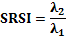 (3.3)
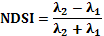 (3.4)
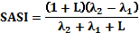 (3.5)
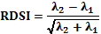 (3.6)

Diagram alir analisa indeks spektral terdapat pada Gambar 3.3.

3.4.5 Perhitungan coefficient of determination (R²) dan Root Mean Square Error (RMSE)
Menurut Kvalheim (1987) seperti yang dikutip oleh Yi dkk, (2008) bahwa tampilan dari model-model dievaluasi dengan coefficient of determination atau Koefisien korelasi (R²) dan RMSE. Koefisien korelasi adalah bilangan yang digunakan dalam mengukur kekuatan hubungan antara peubah satu dengan perubah lainnya. Koefisien korelasi dihitung dengan menggunakan persamaan berikut :
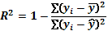 (3.7)
dimana merupakan nilai rerata nitrogen hasil pengamatan. RMSE adalah indikator dari rata-rata kesalahan (average error) pada analisa yang dinyatakan dalam unit pengukuran yang asli dan dihitung dengan persamaan:
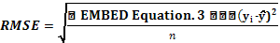 (3.8)
dimana y_{i} dan 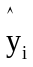adalah nilai variable-variabel padi yang diukur dan secara teori; n adalah jumlah sample.
Pengamatan Lapangan (Farmland)
Pengukuran Spektral Tanaman Padi
Pengambilan sampel daun padi
Menghitung nilai reflectance dari irradiance

Resampling data reflectance ke dalam interval 5 nm menggunakan interpolasi polynomial berjalan (Interpolasi Savitzky Golay)

Analisa N daun di Lab
Penyusunan data Nitrogen untuk setiap HST
Menyusun Reflectance Matrix untuk setiap HST

Menghitung nilai rerata reflectance untuk tiap petakan
Menghitung nilai korelasi antar band (internal correlation) setiap matrix untuk menghindari multikolinearitas

X matrix
(Independent variables)
Y Vector
(Dependent variables)

Gambar 3.1 Diagram alir pengolahan data lapangan

Single Band Regression
X
Y
X train
set
Y train
set
X test
set
Y test
set
Using k-fold/LOOCV
Menghitung
menggunakan metode least square
Menghitung RMSE dan R²

RMSE dan R²
RMSE <<
R² >>

R² >>

R² >>

R² >>

R² >>

R² >>
The Best Model
No
Yes

Gambar 3.2 Diagram alir analisa single linear regression

Spectral Index Regression
X
Y
X train
set
Y train
set
X test
set
Y test
set
Using k-fold/LOOCV
Menghitung indeks spectral:

Menghitung
menggunakan metode least square
Menghitung RMSE dan R²
RMSE dan R²
RMSE <<
R² >>

R² >>
The Best Model
No
Yes

Menghitung indeks spectral:
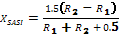
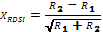

Gambar 3.3 Diagram alir analisa indeks spektral

BAB 4
HASIL DAN PEMBAHASAN

Variasi nilai statistik dari parameter biokimia (kandungan N daun) dari tiga varitas padi dan tujuh dosis pemberian pupuk tertera pada Tabel 4.1. Dari analisis statistik terhadap 256 sampel diperoleh nilai minimum dan maksimum kandungan N daun, yaitu masing-masing 0.29g/100gr dan 2.39g/100gr. Sementara itu, nilai rata-rata dan deviasi standar kandungan N daun adalah masing-masing 1.19g/100 gr dan 0.45g/100gr. Deviasi standar di sini berdekatan nilainya dengan nilai minimum kandungan N daun, yang berarti bahwa deviasi dari kandungan N daun sangat kecil, dan mendekati nilai minimumnya.

Tabel 4.1 Deskripsi stasistik kandungan Nitrogen farmland

Jenis Parameter | Jumlah sampel | Nilai N Min | Nilai N Max | Rerata | Standar deviasi
Nitrogen | 256 | 0.29 | 2.39 | 1.19 | 0.45
Sumber: Lampiran 1
Nitrogen merupakan komponen yang sangat penting bagi tanaman untuk pertumbuhan. Kandungan N di daun tanaman berubah dengan bertambahnya usia tanaman (Huggins and Pan, 1993). Dari studi ini terlihat bahwa kandungan N daun tanaman padi meningkat dengan bertambahnya dosis pemupukan, seperti yang terlihat pada Gambar 4.1.
Kandungan N ini mempunyai kecenderungan meningkat hingga dosis N 115 kg N/ha, dan kemudian menurun kembali pada dosis N 161 kg N/ha. Hal ini menunjukkan pemberian pupuk yang efektif tidak perlu melebihi nilai N 115 kg N/ha karena tidak akan terabsorsi secara efektif ke tanaman, bahkan akan terbuang dan berdampak negatif kepada lingkungan.
Penyerapan N maksimum adalah pada hari setelah tanam (HST) 57 (22 hari setelah pemupukan). Hari selanjutnya kandungan N akan menurun kembali. Hal ini terjadi karena umumnya N digunakan untuk pertumbuhan tanaman hingga fase puncak pertumbuhan (reproduktif) dan akan menurun saat memasuki fase maturity (pemasakan bulir) hingga panen.
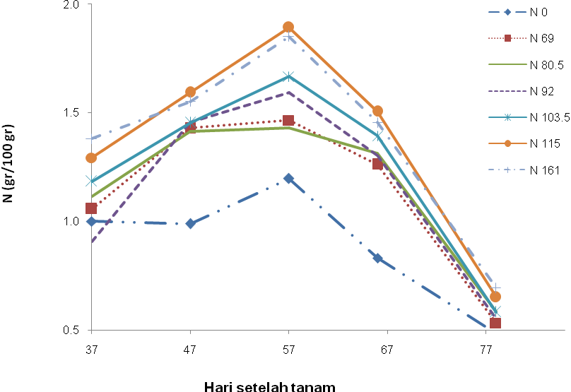

Gambar 4.1 Nilai kandungan N daun tanaman padi berdasarkan HST pada berbagai dosis pemupukan (data diperoleh dari Lampiran 1)

Nilai reflektansi untuk tiap varitas, tiap dosis pemupukan N, dan tiap masa pertumbuhan dapat dilihat pada Gambar 4.2a, 4.2b, dan 4.2c. Gambar 4.2a menunjukkan pola reflektansi spektral untuk tiga varitas padi, Secara garis besar, terlihat ketiga kurva tersebut sangat mirip, hanya ada sedikit perbedaan di daerah 0.550 µm. Pada daerah kanal tersebut, varitas Cilamaya mempunyai nilai reflektansi yang lebih tinggi dibanding dengan varitas lainnya, namun pada panjang gelombang di atas 0.760 µm justru terjadi sebaliknya, dimana varitas Cilamaya lebih cepat menua dan nilai reflektansinya cenderung paling rendah.
Sel daun hidup pada umumnya tidak memerlukan radiasi berenergi tinggi, dan hanya membutuhkan energi dalam PAR (photosynthetic active radiation), yaitu di daerah 0.400-0.700 µm (visible). Jika tanaman menerima dan menyerap radiasi infra merah (infrared; IR) maka akan terjadi proses overheating dan akan mengakibatkan kerusakan jaringan tanaman hingga tanaman mati. Tanaman dalam kondisi puncak pertumbuhan akan memantulkan secara maksimum panjang gelombang IR (nilai rekflektansi IR maksimum), dan selanjutnya nilai reflektansi IR akan menurun karena pertumbuhan tanaman akan memasuki proses pematangan bulir hingga panen. Hal itu berarti jaringan tanaman akan mengalami proses senescence (penuaan) hingga material jaringan tanaman tidak memantulkan panjang gelombang IR secara signifikan.
Reflektansi spektral tajuk tanaman padi untuk dosis N 103 kg/ha meningkat di wilayah panjang gelombang near-inrared (inframerah dekat; NIR) yang umumnya > 0.760 µm, dimana nilai reflektansi tersebut lebih tinggi dari dosis N lainnya (Gambar 4.2b). Pada panjang gelombang 0.800 µm, perbedaan respon reflektansi terhadap berbagai dosis pemupukan N tampak lebih jelas sekali, terutama bila dibandingkan dengan dosis pemupukan N0. Secara umum pola reflektansi spektral setiap dosis N menunjukkan trend yang mirip, dimana mereka menurun pada panjang gelombang merah dan meningkat pada panjang gelombang IR.
Gambar 4.2c memperlihatkan bahwa nilai reflektansi spektral yang tertinggi terjadi pada HST 57, yaitu pada daerah panjang gelombang sekitar 0.760 µm. Jika dibandingkan dengan Gambar 4.2b terlihat bahwa untuk semua dosis N, puncak nilai kandugan N daun tanaman padi juga terjadi pada HST 57. Pada fase pertumbuhan vegetatif sampai reproduktif, tanaman padi mencapai puncak pertumbuhan pada sekitar HST 57. Hal ini terkait dengan proses pembesaran biomasa sampai keluarnya malai yang terkait dengan kenaikan N, yang merupakan material penting untuk proses pertumbuhan dan perkembangan jaringan tanaman.
Kekuatan hubungan antara nilai reflektansi tajuk tanaman dengan kandungan N daun terlihat bervariasi pada setiap masa pertumbuhan (Tabel 4.2 dan Gambar 4.2b). Pada HST 57 hubungan nilai reflektansi dengan nilai kandungan N adalah yang paling kuat (R²=0.594) pada panjang gelombang (λ) 0.710 µm, disusul dengan HST 66 dengan nilai R²=0.394, pada panjang gelombang (λ)= 0.515 µm dan HST 78 dengan nilai R²=0.345, pada panjang gelombang (λ) = 0.785 µm. Pada HST 85 nilai R² menurun drastis, karena secara agronomis tanaman sudah memasuki fase penuaan, dimana jaringan dalam tanaman sudah mengalami proses senescence dan kematian. Berdasarkan hal tersebut, bahwa sampai pada HST 57 adalah merupakan masa penyerapan N tertinggi dan potensial dideteksi pada panjang gelombang 0.780 µm.
Seluruh kombinasi panjang gelombang (kanal 1 dan kanal 2) yang diinterpretasikan dengan indeks spektral (NDSI, RDSI, SRSI, dan SASI) diregresikan dengan dengan nilai N (Tabel 4.3a dan 4.3b). Kombinasi panjang gelombang yang terkuat untuk seluruh indeks spektral terhadap parameter kandungan N (HST 57) dibuat plot matriks ‘hot spot’ atau gambar peta warna (Gambar 4.5 dan 4.6). Gambar tersebut didapat dari kombinasi panjang gelombang yang merupakan atribut N. Kombinasi dua panjang gelombang yang mempunyai jarak berdekatan dipasangkan, dan dihitung koefisien determinasinya (R²). Perbedaan nilai R² menandakan bahwa kombinasi panjang gelombang dapat merespon perbedaan biomassa.
Berdasarkan hasil perhitungan, nilai R² tertinggi dari seluruh indeks spektral yang dihubungkan dengan N adalah RDSI dan SASI (R²=0.710). SASI dan RDSI mempunyai akurasi yang lebih baik untuk memprediksi kandungan N, dilanjutkan NDSI dan SRSI. SASI dan RDSI juga dapat memberikan informasi yang signifikan untuk memonitor status pertumbuhan tanaman padi. Selain itu, SASI dan RDSI adalah indeks spektral yang sangat potensial untuk mendiagnosa dan memprediksi nilai N. Nilai R² indeks spektral terdapat pada Tabel 4.3a dan 4.3b.
Diinformasikan bahwa pengurangan efek latar belakang tanah dan air pada SASI berkontribusi pada peningkatan hubungan reflektansi kanopi tanaman dengan parameter biofisik (Evri dkk, 2008). Umumnya, korelasi tertinggi untuk kombinasi panjang gelombang yang mempunyai nilai R² tinggi adalah di daerah ‘red edge’. Daerah ‘red edge’ merupakan daerah transisi dari absorbsi klorofil yang kuat kepada reflektansi NIR (Lichtenthaler, 1996).
Selain itu, dari data dan analisis indeks spektral tersebut selanjutnya ditentukan model prediksi kandungan nitrogen terhadap berbagai nilai reflektansi panjang gelombang. Model terbaik yang dipilih adalah model yang mempunyai RMSE paling rendah dan R² paling tinggi. Model prediksi N menggunakan empat indeks spektral (SRSI, NDSI, SASI, dan RDSI) dengan menggunakan metoda uji silang LOOCV (tabel 4.4.a) dan metoda uji silang 6 fold (tabel 4.4.b). Hasil yang didapat memperlihatkan bahwa pada HST 57, baik menggunakan metoda uji silang LOOCV dan 6 fold untuk semua indeks spektral, mempunyai model prediksi terbaik dibandingkan seluruh HST lainnya. Artinya bahwa untuk menggunakan model yang terbaik adalah pada HST ke 57.
Lebih detilnya untuk kedua metoda uji silang tersebut, pasangan kanal 1 dan 2 yang terbaik adalah 0.735 µm dan 0.790 µm (untuk SRSI), serta 0.715 µm dan 0.790 µm (untuk NDSI, SASI, dan RDSI).

Tabel 4.2 Korelasi single linier band dengan kandungan N
Hari | Single band
setelah | (LOOCV) |  |  | (6 Fold)
tanam | λ (µm) | R² | RMSE | λ (µm) | R² | RMSE
37 | 0.790 | 0.252 | 0.149 | 0.790 | 0.252 | 0.149
47 | 0.765 | 0.309 | 0.229 | 0.765 | 0.309 | 0.300
57 | 0.710 | 0.594 | 0.139 | 0.710 | 0.594 | 0.139
66 | 0.515 | 0.394 | 0.099 | 0.515 | 0.394 | 0.099
78 | 0.785 | 0.345 | 0.217 | 0.785 | 0.345 | 0.217
85 | 0.845 | 0.171 | 0.148 | 0.845 | 0.171 | 0.148
Sumber data: Lampiran 3 dan 4

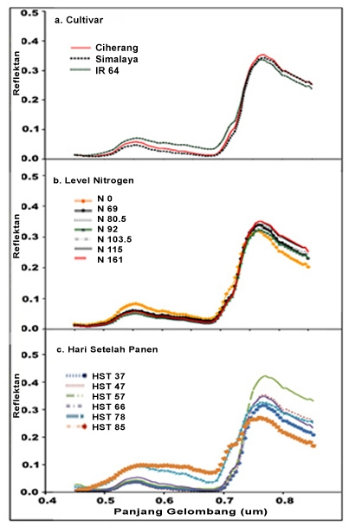

Gambar 4.2 Reflektan spektral tanaman padi pada berbagai (a) kultivar (b) dosis N (c) hari setelah tanam (sumber data dari lampiran 2)
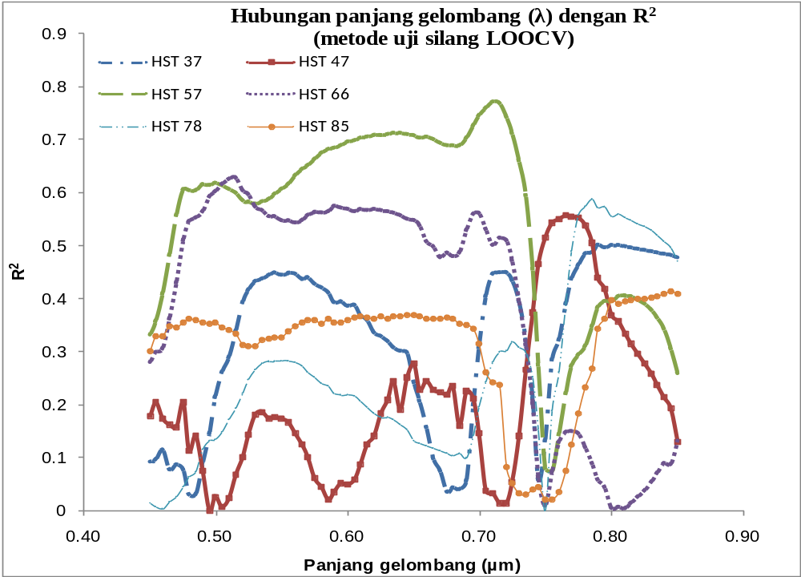
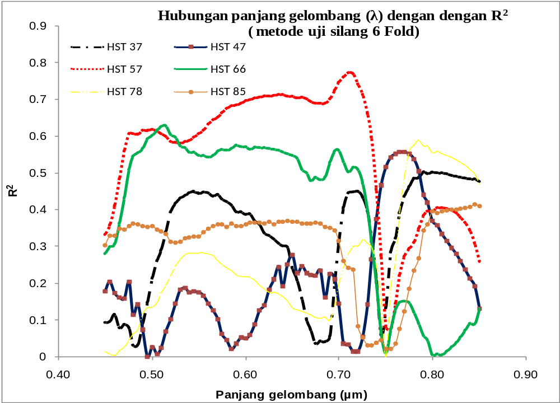

Gambar 4.3 Hubungan panjang gelombang dan R² untuk single band (sumber data dari Lampiran 3)
Tabel 4.3a Model prediksi N menggunakan 4 indeks spektral dengan metode uji silang LOOCV

Sumber: data dari lampiran 5a

Tabel 4.3b Model prediksi N menggunakan 4 indeks spektral dengan metode uji silang 6 Fold
Sumber: data dari lampiran 5a
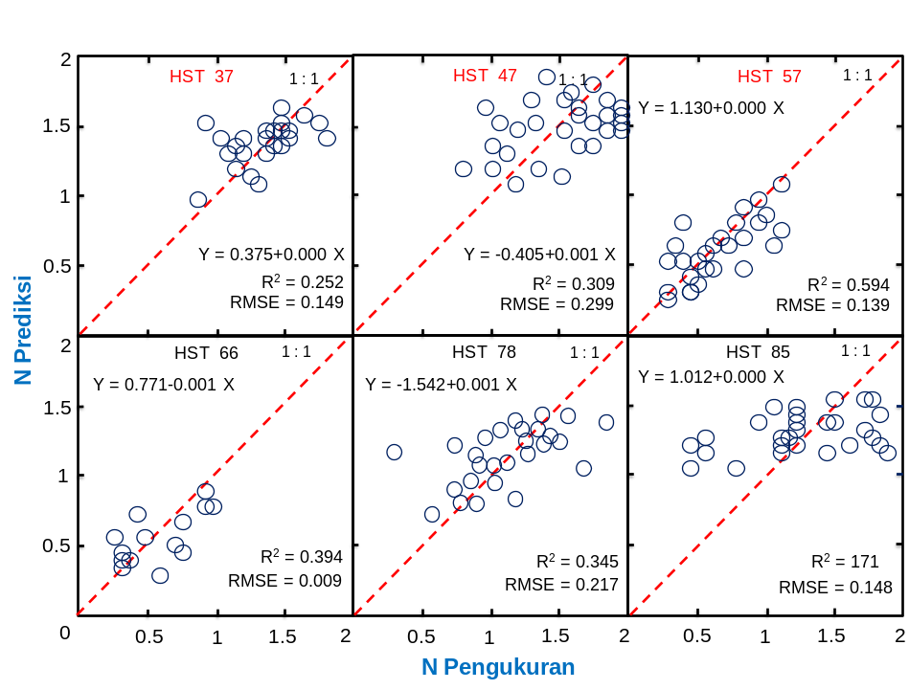
Single linear regression dengan metode uji silang LOOCV
LOOCV
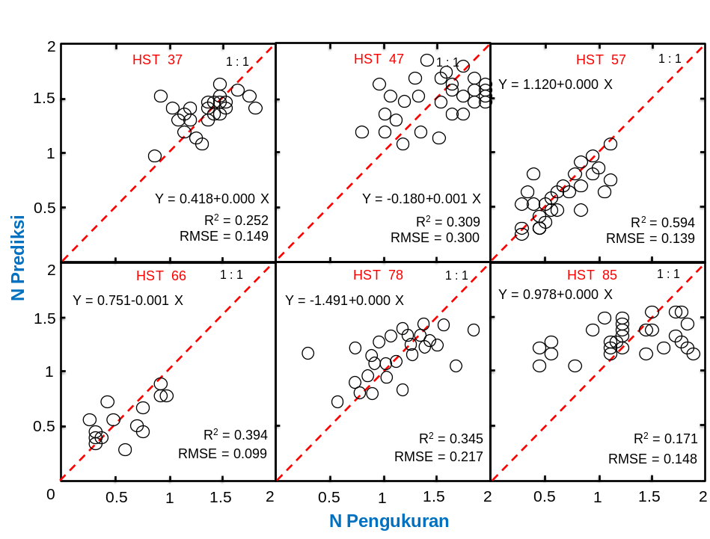
Single linear regression dengan metode uji silang 6 Fold

Gambar 4.4 Model prediksi kandungan N dengan kandungan N pengukuran, dari perspektif nilai reflektansi panjang gelombang optimal (data diperoleh dari Lampiran 4a dan 4b)

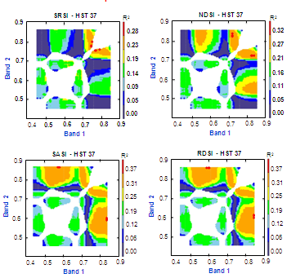 | 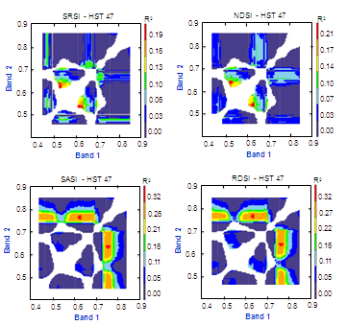
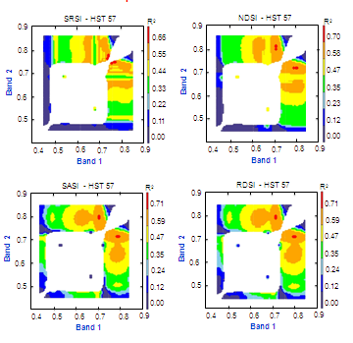 | 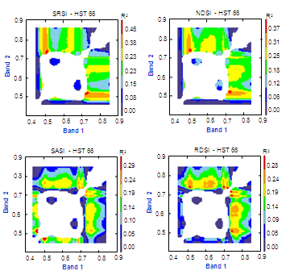
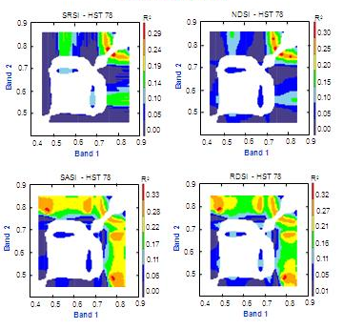 | 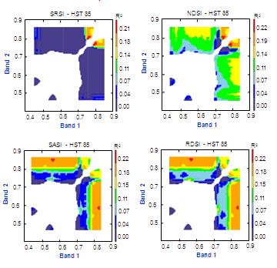

Gambar 4.5 Indeks spektral metode uji silang LOOCV (data dari Lampiran 5a)
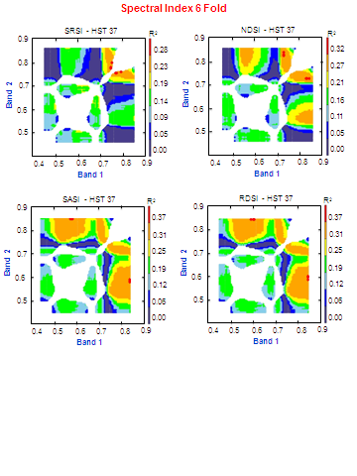
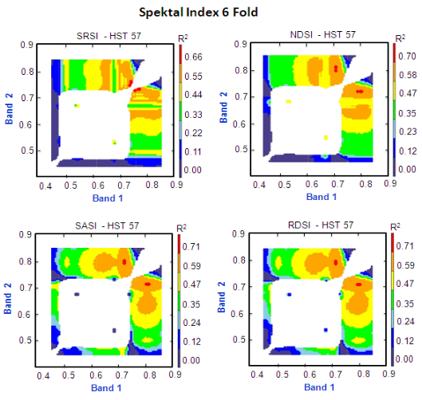 | 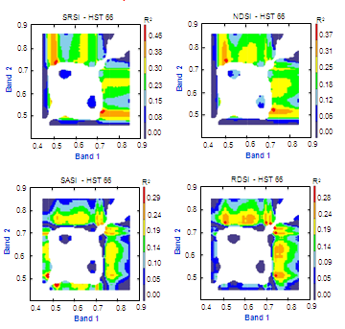
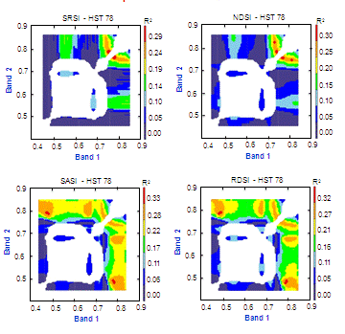 | 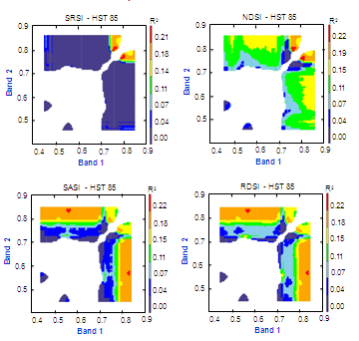

Gambar 4.6 Indeks spektral metode uji silang 6 Fold (data dari Lampiran 5b)
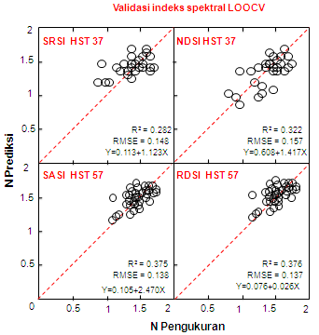 | 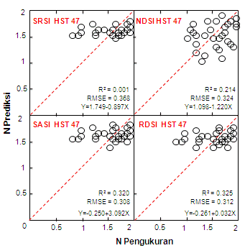
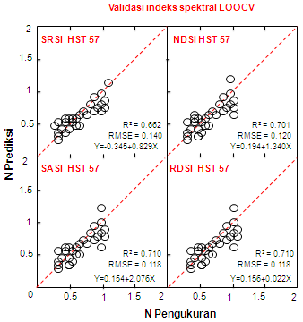 | 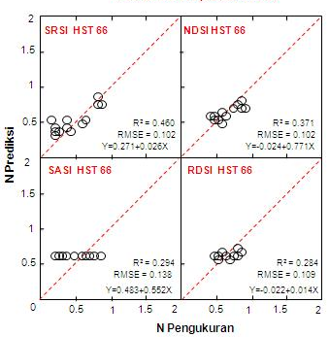
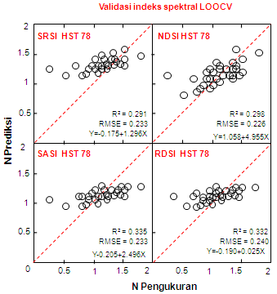 | 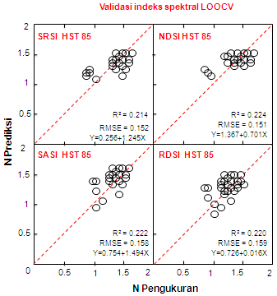

Gambar 4.7 Validasi model hubungan N pengukuran dengan N prediksi indeks spektral metode uji silang LOOCV (Sumber data dari Lampiran 5a)
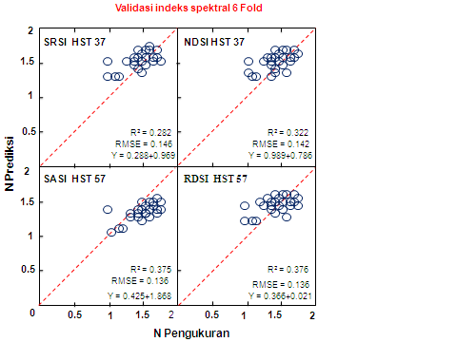 | 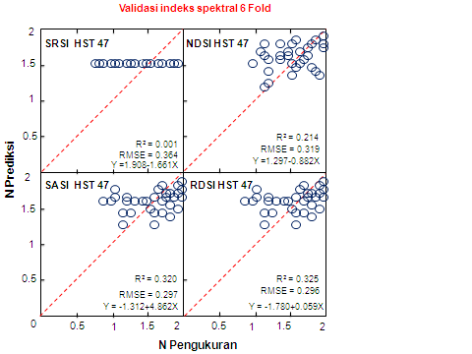
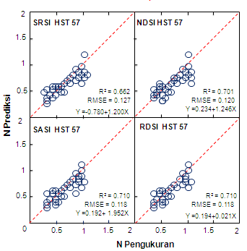 | 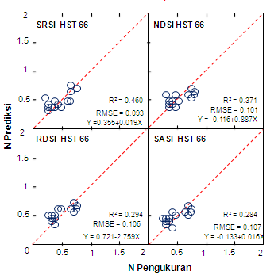
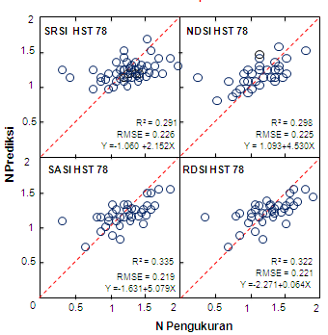 | 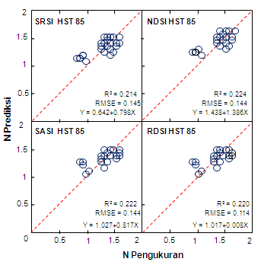

Gambar 4.8 Validasi model hubungan N pengukuran dengan N prediksi indeks spektral metode uji silang 6 Fold (Sumber data dari Lampiran 5b)

BAB 5
KESIMPULAN

Pemanfaatan reflektansi hyperspectral cukup potensial sebagai penduga yang efektif untuk mendiagnosa kandungan N selama fase pertumbuhan tanaman padi. Kandungan N ini mempunyai kecenderungan meningkat hingga puncaknya pada level N 115 kg N/ha di HST 57,dan kemudian menurun kembali pada N 161 kg N/ha. Pemberian pupuk yang efektif tidak perlu melebihi nilai N 115 kg N/ha karena tidak akan terabsorsi secara efektif ke tanaman, bahkan akan terbuang dan berdampak negatif kepada lingkungan.
Panjang gelombang optimal yang terpilih dalam studi ini adalah pada HST 57 yaitu 0.710 µm (710 nm) untuk kanal tunggal (single band). Sedangkan untuk spektal indeks (pairing band) setelah melalui proses uji silang dengan metoda LOOCV dan 6 Fold, panjang gelombang yang optimal yaitu pada 0.735 µm dan 0.790 µm untuk SRSI, 0.715 µm dan 0.790 µm untuk NDSI, 0.715 µm dan 0.790 µm untuk SASI, 0.715 µm dan 0.790 µm untuk RDSI. Panjang gelombang terpilih tersebut adalah informasi yang potensial untuk mengetahui status pertumbuhan dan perkembangan tanaman padi yang dapat digunakan untuk memprediksi N dengan koefisien determinasi yang besar dan RMSE yang kecil.
Hasil ini memberikan informasi yang signifikan untuk memonitor status pertumbuhan tanaman padi dan dapat memberikan rekomendasi ke depan untuk studi penginderaan jauh hyperspectral untuk kajian pertumbuhan tanaman padi.
Validasi yang ditunjukkan oleh hasil perhitungan dan estimasi terhadap nilai N menunjukkan bahwa model yang dibangun dapat menjadi informasi yang fundamental untuk memonitor dan memprediksi pertumbuhan dan perkembangan tanaman padi. Ke depan informasi ini dapat menjadi elemen rekomendasi terhadap sistem pengelolaan pertanian modern.

DAFTAR PUSTAKA

Blackburn, G. A. 1998. Spectral Indices for Estimating Photosynthetic Pigment Concentrations: A Test Using Senescent Tree Leaves”, International Journal of Remote Sensing, Vol. 19, hal. 657-675.
Curran, P.J., Dungan, J.L., Macler, B.A., Plummer, S.E., and Peterson, D.L. (1992), “Reflectance spectroscopy of fresh whole leaves for the estimation of chemical concentration”, Remote Sensing of Environment, Vol. 39, No. 2, hal. 153-156.
Daniela, S., Micro, B., Roberto, C., Stefano, B., Alessandro, B.P. (2006), “Evaluation of LAI-2000 for Leaf Area Index Monitoring in Paddy Rice”, Journal. of Field Crops Research, Vol.99, No.2-3, hal.167-170.
Evry M., Akiyama, T dan Kawamura, K. (2008), “Optimal Visible and Near-Infrared Waveband Used in Hyperspectral Indices to Predict Crop Variables of Rice”, Journal of JASS, Vol. 24, No. 1. hal. 19-28.
Foley, B., Mcllwee, A., Lawler, I., Agragones, I., Woolnough, A.P. and Berding, N. (1998), “Ecological applications of near infrared spectroscopy – a tool for rapid, cost effective predicyion of the composition of plant and animal tissues and aspect of animal performance”, Oecologia, Vol. 116, hal. 293-305.
Gautam, R.K dan Panigrahi, S. (2007), “Leaf Nitrogen Determination of Corn Plant Using Aerial Images and Artificial Neural Networks”, Canadian Biosystems Engineering, Vol. 49, hal. 7.1-7.9.
Gobron, N., Pinty, B dan Verstraete, M.M. (1997), “Theoretical Limits to the Estimation of the Leaf are Index on the Basis of Visible and Near-Infrared Remote Sensing Data”, IEEE Transactions on Geoscience and Remote Sensing, Vol. 35, No. 6, hal. 1438-1445.
Haboudane, D., Miller, J.R., Pattey, E., Zarco-Tejada, P.J dan Starchan, I.B. (2004), “Hyperspectral Vegetation Indices dan Novel Algorithms for Predicting Green LAI of Crop Canopies: Modeling and Validation in the Context of Precision Agriculture”, Remote Sensing of Environment, Vol. 90, hal. 337-352.
http://en.wikipedia.org/wiki/Cross-validation_%28statistics%29, diunduh tanggal 25 Maret 2010.
http://rst.gsfc.nasa.gov/Intro/Part2_24.html, diunduh tanggal 1 Juni 2009
Huete, A.R. (1988), “A Soil-Adjusted Vegetation Index (SAVI). Remote Sensing of Environment, Vol. 25, hal. 295-309.
Huggins, D.R dan W.L. Pan. (1993), “Nitrogen Efficiency Component Analysis: An Evaluation of Cropping System Differences in Productivity”, Agronomy Journal, Vol. 85, hal. 898-905.
Inoue, Y. (1997), Remote and Non-Destructive Sensing for Precision Crop and Field Managements 1. Remote Sensing Method Basis for Information-Based Crop Management-Potential and the State of the Art”, Japanese Jounal of Crop Science, Vol. 66, hal. 335-344.
Jordan, C. F. (1969), “Derivation of Leaf Area Index from Quality of Light on the Forest Floor”, Ecology, Vol. 50, hal. 663-666.
Kamalesh, V.L., Luckman, A., Grey, W.M.F., and Milton, E.J., (2008), “Estimation of leaf area index from PROBA/CHRIS hyperspectral, multi angular data”, Proceedings of the Remote Sensing and Photogrammetry Society Conference: Measuring change in the earth system, 15-17 September 2008, University of Exeter.
Lichtenthaler, H. K. (1996), “Vegetation Stress: An Introduction to the Stress Concept in Plants”, Journal of Plant Physiol, Vol. 148, hal. 4–14.
Lillesand dan Kiefer. (1990), Penginderaan Jauh dan Interpretasi Citra, Gadjah Mada University, Yogyakarta.
Mutanga, O dan Skidmore, A.K. (2004), ”Hyperspectral Band Depth Analysis for a Better Estimation of Pasture Biomass”, International Journal of Applied Earth Observation and Geoinformation, Vol. 5, Issue 2, hal. 87-96.
Rougean, J.L dan Breon, F.M. (1995), “Estimating PAR Absorbed by Vegetation from Bidirectional Reflectance Measurements”, Remote Sensing of Environment, Vol. 51, hal. 375-384.
Rouse, J.W., Haas, R.H., Schell, J.A., Deering, D.W dan Harlan, J.C. (1974), “Monitoring the Vemal Advancement and Retrogradation (Greenwave Effect) of Natural Vegetation. Type III report. NASA/GSFC, Greenbelt, MD.
Sadly, M. (2004), ”Assessment and Application of Hyperspectral Remote Sensing Technology for Natural Resources and Environmental in Indonesia”, Proceedings of Indonesia-Japan Joint Scientific Symposium, Chiba University, hal.19-24.
Sarle, W. (2004), “What are cross-validation and bootstrapping?”, http://www.faqs.org/faqsaifaq/neuralnets/part3/section-12.html, diunduh tanggal 30 Maret 2010.
Savitzky, A dan Golay, M.J.E (1964), “Smoothing and Difference of Data by Simplified Least Squares Procedures”, Analytical Chemistry, Vol. 36, No. 8, hal. 1627-1639.
Shibamaya, M., Watanabe, Y. (2006), “Remote assessment of wheat canopies under various cultivation conditions using polarized reflectance”, Plant Prod. Sci, Vol.9, No.3, hal. 312-322.
Shibayama, M dan Akiyama. T. (1991), “Estimating Grain Yield of Mature Rice Canopies using High Spectral Resolution Reflectance Measurements”, Remote Sensing of Environment, Vol. 36, hal. 45-53.
Starchan I.B, Pattey E dan Boisvert J.B.(2002), “Impact of nitrogen and Environment Conditions on Corn as Detected by Hyperspectral Reflectance”, Remote Sensing of Environment, Vol. 80, No. 2, hal. 213-224.
Stroppiana, D., Boschetti, M., Brivio, P.A., Bocchi, S. (2006), “Remotely Sensed Estimation of Rice Nitrogen Concentration for Forcing Crop Growth Models”, Italian Journal of Agrometeorology, Vol. 3, hal. 50-57.
Thenkabail, P.S., Enclona, E.A., Ashton, M.S dan Meer, B.V.D. (2004), “Accuracy Assessments of Hyperspectral Waveband Performance for Vegetation Analysis Applications”, Remote Sensing of Environment, Vol. 91, Issues 3-4, hal. 354-376.
Wanjura, D.F dan Hatfield, J.L. (1987), “Sensitivity of Spectral Reflectance Indices to Crop Biomass”, Trans. ASAE, Vol.30, No. 3, hal. 810-816.
Wright, D.L., Rasmussen, V.P., Ramsey, R.D., dan Baker, D.J. (2004), “Canopy Reflectance Estimation of Wheat Nitrogen Content for Grain Protein Management”, GIScience and Remote Sensing, Vol. 41, No. 4, hal. 287-300.
Wright, Jr.D.L., Ramsey, R.D., dan Rasmussen, Jr. V.P., Elsworth, J.W. (2002), “Midseason Nitrogen Application Using Remote Sensing”, Proceedings of the Sixth International Conference on Precision Agriculture and natural resources management, Minneapolis, USA.
Yan-Lin, T., Jing-Feng, H., Shao-Hong, C dan Ren-chao, W. (2007), ”Nitrogen Contents of Rice Panicle and Paddy by Hyperspectral Remote Sensing”, Pakistan Journal of Biological Sciences, Vol. 10, Issue 24, hal. 4420-4425.
Yang, C.M dan Chen, R.K. (2004), “Crop Ecology, Management & Quality: Modeling Rice Growth with Hyperspectral Reflectance Data”, Crop Science Society of America, Vol. 44, hal. 1283-1290.
Yao, X., Feng, W., Zhu, Y, Tian, Y.C., dan Cao, W.X. (2007), “A Non-Destructive and Real-Time Method of Monitoring Leaf Nitrogen”, New Zealand Journal of Agriculture Research, Vol. 50, hal. 935-942.
Yi Qiu-xiang, Huang, J-F., Wang, F-M. and Wang, X-Z. (2008), “Quantifying biochemical variables of corn by hyperspectral reflectance at leaf scale”, Journal of Zhejiang University Science B, Vol. 9, No.5, hal. 378-384.

LAMPIRAN (SEMUA LAMPIRAN DISAJIKAN DALAM GRAFIK SECARA DETAIL SELAIN YANG SUDAH DISAMPAIKAN DIDALAM TEKS)
Lampiran 1
Ket : a. N0 = Kadar N, 0 (kg/ha)
b. N1 = Kadar N, 69 (kg/ha)
c. N2 = Kadar N, 80,5 (kg/ha)
d. N3 = Kadar N, 92 (kg/ha)
e. N4 = Kadar N, 103,5 (kg/ha)
f. N5 = Kadar N, 115 (kg/ha)
g. N6 = Kadar N, 161 (kg/ha)

LAMPIRAN 2

a. Profil reflektan berdasarkan kultivar padi
Panjang  gelombang (µm) | Nilai Reflektan
Panjang  gelombang (µm) | Ciherang (Cg) | Cimalaya (Cl) | IR 64 (Is)
0.450 | 0.013 | 0.013 | 0.014
0.455 | 0.013 | 0.013 | 0.014
0.460 | 0.012 | 0.012 | 0.014
0.465 | 0.011 | 0.011 | 0.012
0.470 | 0.010 | 0.010 | 0.012
0.475 | 0.010 | 0.009 | 0.013
0.480 | 0.010 | 0.009 | 0.014
0.485 | 0.010 | 0.009 | 0.015
0.490 | 0.011 | 0.009 | 0.017
0.495 | 0.012 | 0.010 | 0.020
0.500 | 0.014 | 0.011 | 0.022
0.505 | 0.016 | 0.012 | 0.025
0.510 | 0.019 | 0.015 | 0.029
0.515 | 0.023 | 0.018 | 0.033
0.520 | 0.030 | 0.023 | 0.040
0.525 | 0.038 | 0.030 | 0.048
0.530 | 0.045 | 0.036 | 0.056
0.535 | 0.050 | 0.041 | 0.061
0.540 | 0.053 | 0.043 | 0.064
0.545 | 0.056 | 0.045 | 0.067
0.550 | 0.058 | 0.047 | 0.070
0.555 | 0.058 | 0.047 | 0.071
0.560 | 0.056 | 0.045 | 0.070
0.565 | 0.054 | 0.042 | 0.068
0.570 | 0.049 | 0.038 | 0.064
0.575 | 0.045 | 0.035 | 0.061
0.580 | 0.042 | 0.032 | 0.060
0.585 | 0.040 | 0.030 | 0.058
0.590 | 0.036 | 0.027 | 0.054
0.595 | 0.036 | 0.027 | 0.054
0.600 | 0.036 | 0.026 | 0.055
0.605 | 0.035 | 0.026 | 0.055
0.610 | 0.033 | 0.024 | 0.053
0.615 | 0.030 | 0.022 | 0.051
0.620 | 0.029 | 0.021 | 0.050

Panjang  gelombang (µm) | Nilai Reflektan
Panjang  gelombang (µm) | Ciherang (Cg) | Cimalaya (Cl) | IR 64 (Is)
0.625 | 0.027 | 0.020 | 0.048
0.630 | 0.027 | 0.019 | 0.048
0.635 | 0.026 | 0.019 | 0.048
0.640 | 0.025 | 0.018 | 0.047
0.645 | 0.022 | 0.016 | 0.044
0.650 | 0.020 | 0.014 | 0.042
0.655 | 0.018 | 0.013 | 0.040
0.660 | 0.017 | 0.013 | 0.039
0.665 | 0.015 | 0.011 | 0.037
0.670 | 0.014 | 0.010 | 0.035
0.675 | 0.013 | 0.010 | 0.034
0.680 | 0.013 | 0.010 | 0.034
0.685 | 0.014 | 0.011 | 0.035
0.690 | 0.019 | 0.015 | 0.041
0.695 | 0.027 | 0.021 | 0.052
0.700 | 0.040 | 0.031 | 0.067
0.705 | 0.059 | 0.046 | 0.087
0.710 | 0.081 | 0.066 | 0.109
0.715 | 0.095 | 0.080 | 0.121
0.720 | 0.108 | 0.094 | 0.130
0.725 | 0.139 | 0.125 | 0.158
0.730 | 0.179 | 0.165 | 0.192
0.735 | 0.231 | 0.216 | 0.238
0.740 | 0.271 | 0.256 | 0.271
0.745 | 0.303 | 0.289 | 0.297
0.750 | 0.324 | 0.312 | 0.313
0.755 | 0.334 | 0.324 | 0.321
0.760 | 0.348 | 0.337 | 0.333
0.765 | 0.352 | 0.342 | 0.335
0.770 | 0.352 | 0.343 | 0.334
0.775 | 0.345 | 0.337 | 0.327
0.780 | 0.341 | 0.333 | 0.323
0.785 | 0.335 | 0.328 | 0.317
0.790 | 0.322 | 0.317 | 0.304
0.795 | 0.312 | 0.309 | 0.295
0.800 | 0.300 | 0.297 | 0.283
0.805 | 0.299 | 0.297 | 0.282
0.810 | 0.293 | 0.291 | 0.276
0.815 | 0.287 | 0.286 | 0.270

Panjang  gelombang (µm) | Nilai Reflektan
Panjang  gelombang (µm) | Ciherang (Cg) | Cimalaya (Cl) | IR 64 (Is)
0.820 | 0.282 | 0.281 | 0.265
0.825 | 0.276 | 0.276 | 0.260
0.830 | 0.271 | 0.270 | 0.256
0.835 | 0.266 | 0.265 | 0.251
0.840 | 0.261 | 0.260 | 0.246
0.845 | 0.262 | 0.260 | 0.247
0.850 | 0.251 | 0.249 | 0.236

b. Profil reflektan berdasarkan berbagai kadar nitrogen
Panjang | N0 | N1 | N2 | N3 | N4 | N5 | N6
gelombang (µm)
0.450 | 0.016 | 0.011 | 0.016 | 0.014 | 0.014 | 0.014 | 0.011
0.455 | 0.016 | 0.011 | 0.015 | 0.014 | 0.013 | 0.014 | 0.010
0.460 | 0.015 | 0.011 | 0.014 | 0.013 | 0.013 | 0.013 | 0.010
0.465 | 0.014 | 0.010 | 0.013 | 0.012 | 0.011 | 0.011 | 0.009
0.470 | 0.015 | 0.010 | 0.012 | 0.011 | 0.010 | 0.011 | 0.009
0.475 | 0.015 | 0.010 | 0.013 | 0.011 | 0.010 | 0.011 | 0.009
0.480 | 0.017 | 0.012 | 0.013 | 0.011 | 0.010 | 0.011 | 0.010
0.485 | 0.018 | 0.012 | 0.014 | 0.011 | 0.010 | 0.011 | 0.011
0.490 | 0.020 | 0.014 | 0.015 | 0.012 | 0.011 | 0.013 | 0.013
0.495 | 0.022 | 0.016 | 0.017 | 0.014 | 0.012 | 0.014 | 0.015
0.500 | 0.024 | 0.018 | 0.018 | 0.015 | 0.013 | 0.015 | 0.016
0.505 | 0.027 | 0.021 | 0.021 | 0.017 | 0.016 | 0.018 | 0.019
0.510 | 0.032 | 0.024 | 0.025 | 0.020 | 0.020 | 0.021 | 0.022
0.515 | 0.037 | 0.028 | 0.028 | 0.023 | 0.023 | 0.025 | 0.026
0.520 | 0.045 | 0.034 | 0.035 | 0.028 | 0.030 | 0.031 | 0.032
0.525 | 0.056 | 0.041 | 0.042 | 0.035 | 0.038 | 0.039 | 0.039
0.530 | 0.065 | 0.048 | 0.049 | 0.041 | 0.046 | 0.046 | 0.045
0.535 | 0.072 | 0.053 | 0.053 | 0.045 | 0.051 | 0.051 | 0.050
0.540 | 0.075 | 0.055 | 0.056 | 0.048 | 0.054 | 0.054 | 0.052
0.545 | 0.079 | 0.058 | 0.059 | 0.050 | 0.057 | 0.056 | 0.055
0.550 | 0.082 | 0.060 | 0.061 | 0.052 | 0.059 | 0.058 | 0.057
0.555 | 0.083 | 0.061 | 0.061 | 0.053 | 0.059 | 0.059 | 0.057
0.560 | 0.081 | 0.060 | 0.060 | 0.051 | 0.057 | 0.057 | 0.056
0.565 | 0.078 | 0.058 | 0.058 | 0.050 | 0.055 | 0.055 | 0.054
0.570 | 0.073 | 0.055 | 0.055 | 0.046 | 0.050 | 0.051 | 0.051

Panjang  gelombang (µm) | N0 | N1 | N2 | N3 | N4 | N5 | N6
0.575 | 0.069 | 0.052 | 0.052 | 0.043 | 0.047 | 0.048 | 0.048
0.580 | 0.066 | 0.050 | 0.050 | 0.042 | 0.044 | 0.045 | 0.046
0.585 | 0.063 | 0.048 | 0.049 | 0.040 | 0.042 | 0.043 | 0.044
0.590 | 0.059 | 0.045 | 0.046 | 0.037 | 0.038 | 0.040 | 0.042
0.595 | 0.059 | 0.045 | 0.046 | 0.037 | 0.038 | 0.040 | 0.041
0.600 | 0.059 | 0.046 | 0.046 | 0.037 | 0.038 | 0.040 | 0.042
0.605 | 0.058 | 0.045 | 0.046 | 0.037 | 0.037 | 0.039 | 0.041
0.610 | 0.055 | 0.044 | 0.044 | 0.036 | 0.035 | 0.037 | 0.039
0.615 | 0.053 | 0.042 | 0.042 | 0.034 | 0.033 | 0.035 | 0.037
0.620 | 0.051 | 0.041 | 0.041 | 0.033 | 0.031 | 0.034 | 0.036
0.625 | 0.049 | 0.040 | 0.040 | 0.032 | 0.030 | 0.033 | 0.035
0.630 | 0.049 | 0.039 | 0.039 | 0.032 | 0.029 | 0.032 | 0.035
0.635 | 0.049 | 0.039 | 0.039 | 0.032 | 0.029 | 0.032 | 0.035
0.640 | 0.047 | 0.038 | 0.038 | 0.031 | 0.028 | 0.031 | 0.033
0.645 | 0.044 | 0.035 | 0.035 | 0.028 | 0.025 | 0.029 | 0.031
0.650 | 0.041 | 0.033 | 0.033 | 0.027 | 0.023 | 0.026 | 0.029
0.655 | 0.039 | 0.031 | 0.031 | 0.025 | 0.021 | 0.025 | 0.027
0.660 | 0.038 | 0.031 | 0.031 | 0.025 | 0.020 | 0.024 | 0.026
0.665 | 0.035 | 0.029 | 0.029 | 0.023 | 0.018 | 0.022 | 0.024
0.670 | 0.034 | 0.028 | 0.027 | 0.022 | 0.017 | 0.021 | 0.023
0.675 | 0.033 | 0.027 | 0.027 | 0.022 | 0.016 | 0.021 | 0.022
0.680 | 0.033 | 0.027 | 0.027 | 0.022 | 0.016 | 0.021 | 0.022
0.685 | 0.034 | 0.028 | 0.028 | 0.023 | 0.017 | 0.022 | 0.023
0.690 | 0.039 | 0.032 | 0.033 | 0.027 | 0.022 | 0.027 | 0.028
0.695 | 0.050 | 0.042 | 0.043 | 0.036 | 0.031 | 0.036 | 0.037
0.700 | 0.066 | 0.054 | 0.056 | 0.047 | 0.045 | 0.049 | 0.050
0.705 | 0.089 | 0.071 | 0.074 | 0.063 | 0.065 | 0.067 | 0.066
0.710 | 0.115 | 0.091 | 0.094 | 0.082 | 0.088 | 0.088 | 0.085
0.715 | 0.130 | 0.102 | 0.105 | 0.094 | 0.103 | 0.103 | 0.098
0.720 | 0.139 | 0.112 | 0.115 | 0.106 | 0.116 | 0.116 | 0.109
0.725 | 0.169 | 0.140 | 0.142 | 0.133 | 0.146 | 0.146 | 0.137
0.730 | 0.202 | 0.177 | 0.176 | 0.169 | 0.186 | 0.185 | 0.175
0.735 | 0.246 | 0.228 | 0.222 | 0.216 | 0.233 | 0.234 | 0.224
0.740 | 0.275 | 0.265 | 0.257 | 0.252 | 0.269 | 0.272 | 0.264
0.745 | 0.296 | 0.296 | 0.286 | 0.280 | 0.298 | 0.303 | 0.297
0.750 | 0.307 | 0.314 | 0.304 | 0.298 | 0.317 | 0.323 | 0.319
0.755 | 0.310 | 0.323 | 0.314 | 0.307 | 0.326 | 0.333 | 0.331
0.760 | 0.320 | 0.336 | 0.327 | 0.320 | 0.339 | 0.346 | 0.345
0.765 | 0.320 | 0.339 | 0.331 | 0.323 | 0.343 | 0.350 | 0.350

Panjang  gelombang (µm) | N0 | N1 | N2 | N3 | N4 | N5 | N6
0.770 | 0.316 | 0.337 | 0.331 | 0.323 | 0.343 | 0.350 | 0.351
0.775 | 0.306 | 0.330 | 0.325 | 0.317 | 0.337 | 0.344 | 0.346
0.780 | 0.300 | 0.325 | 0.321 | 0.313 | 0.334 | 0.340 | 0.343
0.785 | 0.293 | 0.319 | 0.316 | 0.307 | 0.328 | 0.335 | 0.337
0.790 | 0.277 | 0.305 | 0.305 | 0.296 | 0.317 | 0.323 | 0.326
0.795 | 0.267 | 0.295 | 0.296 | 0.287 | 0.309 | 0.314 | 0.316
0.800 | 0.254 | 0.282 | 0.285 | 0.276 | 0.298 | 0.303 | 0.305
0.805 | 0.251 | 0.281 | 0.285 | 0.275 | 0.297 | 0.302 | 0.305
0.810 | 0.244 | 0.275 | 0.279 | 0.270 | 0.292 | 0.296 | 0.299
0.815 | 0.238 | 0.269 | 0.274 | 0.264 | 0.287 | 0.290 | 0.294
0.820 | 0.232 | 0.263 | 0.270 | 0.259 | 0.282 | 0.285 | 0.289
0.825 | 0.226 | 0.258 | 0.265 | 0.255 | 0.278 | 0.280 | 0.283
0.830 | 0.221 | 0.252 | 0.261 | 0.250 | 0.273 | 0.275 | 0.278
0.835 | 0.216 | 0.247 | 0.257 | 0.245 | 0.269 | 0.270 | 0.272
0.840 | 0.212 | 0.241 | 0.252 | 0.241 | 0.264 | 0.265 | 0.266
0.845 | 0.213 | 0.242 | 0.253 | 0.242 | 0.264 | 0.265 | 0.266
0.850 | 0.203 | 0.230 | 0.244 | 0.233 | 0.255 | 0.253 | 0.252

c. Profil reflektan berdasarkan hari setelah tanam (HST)
 | Panjang | Nilai reflektan
 | gelombang (µm) | 037 | 047 | 057 | 066 | 078 | 085
 | 0.450 | 0.010 | 0.006 | 0.028 | 0.008 | 0.019 | 0.009
 | 0.455 | 0.010 | 0.006 | 0.027 | 0.007 | 0.020 | 0.009
 | 0.460 | 0.010 | 0.005 | 0.026 | 0.007 | 0.019 | 0.010
 | 0.465 | 0.010 | 0.005 | 0.020 | 0.006 | 0.016 | 0.011
 | 0.470 | 0.009 | 0.004 | 0.019 | 0.006 | 0.016 | 0.012
 | 0.475 | 0.009 | 0.004 | 0.016 | 0.006 | 0.017 | 0.016
 | 0.480 | 0.009 | 0.003 | 0.014 | 0.005 | 0.019 | 0.021
 | 0.485 | 0.009 | 0.003 | 0.012 | 0.006 | 0.020 | 0.024
 | 0.490 | 0.009 | 0.003 | 0.011 | 0.007 | 0.024 | 0.029
 | 0.495 | 0.009 | 0.003 | 0.011 | 0.008 | 0.027 | 0.034
 | 0.500 | 0.009 | 0.003 | 0.011 | 0.009 | 0.030 | 0.037
 | 0.505 | 0.010 | 0.004 | 0.012 | 0.011 | 0.036 | 0.043
 | 0.510 | 0.012 | 0.005 | 0.015 | 0.015 | 0.043 | 0.049
 | 0.515 | 0.014 | 0.008 | 0.017 | 0.019 | 0.049 | 0.054
 | 0.520 | 0.018 | 0.013 | 0.021 | 0.025 | 0.059 | 0.063
 | 0.525 | 0.024 | 0.020 | 0.028 | 0.033 | 0.070 | 0.072
 | 0.530 | 0.030 | 0.027 | 0.034 | 0.041 | 0.078 | 0.079
 | Panjang  gelombang (µm) | Nilai Reflektan
 | Panjang  gelombang (µm) | 037 | 047 | 057 | 066 | 078 | 085
 | 0.535 | 0.034 | 0.031 | 0.038 | 0.046 | 0.084 | 0.084
 | 0.540 | 0.035 | 0.033 | 0.041 | 0.049 | 0.087 | 0.088
 | 0.545 | 0.037 | 0.035 | 0.042 | 0.051 | 0.091 | 0.092
 | 0.550 | 0.038 | 0.036 | 0.045 | 0.053 | 0.095 | 0.096
 | 0.555 | 0.038 | 0.036 | 0.044 | 0.054 | 0.096 | 0.098
 | 0.560 | 0.036 | 0.033 | 0.043 | 0.052 | 0.095 | 0.099
 | 0.565 | 0.033 | 0.029 | 0.040 | 0.049 | 0.094 | 0.099
 | 0.570 | 0.029 | 0.024 | 0.035 | 0.045 | 0.090 | 0.098
 | 0.575 | 0.025 | 0.020 | 0.031 | 0.041 | 0.087 | 0.098
 | 0.580 | 0.022 | 0.017 | 0.029 | 0.038 | 0.086 | 0.098
 | 0.585 | 0.020 | 0.014 | 0.027 | 0.036 | 0.083 | 0.097
 | 0.590 | 0.018 | 0.011 | 0.024 | 0.032 | 0.079 | 0.094
 | 0.595 | 0.017 | 0.011 | 0.023 | 0.031 | 0.080 | 0.096
 | 0.600 | 0.017 | 0.011 | 0.023 | 0.030 | 0.080 | 0.097
 | 0.605 | 0.016 | 0.010 | 0.022 | 0.030 | 0.079 | 0.098
 | 0.610 | 0.015 | 0.009 | 0.020 | 0.027 | 0.076 | 0.096
 | 0.615 | 0.014 | 0.007 | 0.019 | 0.025 | 0.073 | 0.095
 | 0.620 | 0.013 | 0.006 | 0.018 | 0.023 | 0.070 | 0.094
 | 0.625 | 0.012 | 0.006 | 0.017 | 0.021 | 0.068 | 0.093
 | 0.630 | 0.012 | 0.005 | 0.017 | 0.020 | 0.068 | 0.093
 | 0.635 | 0.011 | 0.005 | 0.017 | 0.019 | 0.067 | 0.094
 | 0.640 | 0.011 | 0.005 | 0.016 | 0.018 | 0.064 | 0.092
 | 0.645 | 0.011 | 0.004 | 0.014 | 0.016 | 0.058 | 0.088
 | 0.650 | 0.010 | 0.004 | 0.014 | 0.013 | 0.053 | 0.084
 | 0.655 | 0.009 | 0.004 | 0.014 | 0.012 | 0.049 | 0.080
 | 0.660 | 0.009 | 0.003 | 0.014 | 0.010 | 0.046 | 0.080
 | 0.665 | 0.009 | 0.003 | 0.013 | 0.009 | 0.042 | 0.076
 | 0.670 | 0.009 | 0.003 | 0.012 | 0.008 | 0.038 | 0.073
 | 0.675 | 0.009 | 0.003 | 0.013 | 0.007 | 0.037 | 0.071
 | 0.680 | 0.009 | 0.003 | 0.013 | 0.007 | 0.037 | 0.071
 | 0.685 | 0.009 | 0.004 | 0.014 | 0.008 | 0.039 | 0.072
 | 0.690 | 0.010 | 0.005 | 0.018 | 0.011 | 0.051 | 0.081
 | 0.695 | 0.012 | 0.007 | 0.021 | 0.017 | 0.073 | 0.101
 | 0.700 | 0.018 | 0.013 | 0.028 | 0.029 | 0.100 | 0.123
 | 0.705 | 0.029 | 0.027 | 0.040 | 0.047 | 0.128 | 0.147
 | 0.710 | 0.047 | 0.048 | 0.058 | 0.068 | 0.155 | 0.168
 | 0.715 | 0.061 | 0.060 | 0.077 | 0.085 | 0.167 | 0.173
 | 0.720 | 0.075 | 0.075 | 0.092 | 0.093 | 0.180 | 0.176
 | 0.725 | 0.106 | 0.109 | 0.127 | 0.125 | 0.204 | 0.193
 | Panjang  gelombang (µm) | Nilai Reflektan
 | Panjang  gelombang (µm) | 037 | 047 | 057 | 066 | 078 | 085
 | 0.730 | 0.146 | 0.157 | 0.175 | 0.161 | 0.234 | 0.213
 | 0.735 | 0.197 | 0.215 | 0.239 | 0.217 | 0.266 | 0.239
 | 0.740 | 0.237 | 0.260 | 0.293 | 0.260 | 0.288 | 0.253
 | 0.745 | 0.270 | 0.296 | 0.338 | 0.294 | 0.304 | 0.263
 | 0.750 | 0.290 | 0.319 | 0.372 | 0.318 | 0.314 | 0.267
 | 0.755 | 0.300 | 0.331 | 0.393 | 0.330 | 0.316 | 0.265
 | 0.760 | 0.313 | 0.347 | 0.410 | 0.344 | 0.326 | 0.272
 | 0.765 | 0.316 | 0.353 | 0.419 | 0.348 | 0.327 | 0.270
 | 0.770 | 0.314 | 0.353 | 0.422 | 0.347 | 0.325 | 0.266
 | 0.775 | 0.307 | 0.346 | 0.417 | 0.340 | 0.321 | 0.260
 | 0.780 | 0.301 | 0.342 | 0.415 | 0.336 | 0.317 | 0.255
 | 0.785 | 0.295 | 0.337 | 0.411 | 0.328 | 0.313 | 0.248
 | 0.790 | 0.282 | 0.323 | 0.400 | 0.315 | 0.303 | 0.236
 | 0.795 | 0.272 | 0.315 | 0.391 | 0.304 | 0.295 | 0.226
 | 0.800 | 0.260 | 0.300 | 0.378 | 0.291 | 0.287 | 0.217
 | 0.805 | 0.258 | 0.301 | 0.378 | 0.289 | 0.286 | 0.215
 | 0.810 | 0.252 | 0.296 | 0.371 | 0.282 | 0.281 | 0.209
 | 0.815 | 0.247 | 0.291 | 0.365 | 0.276 | 0.277 | 0.204
 | 0.820 | 0.241 | 0.286 | 0.359 | 0.269 | 0.273 | 0.199
 | 0.825 | 0.236 | 0.282 | 0.353 | 0.263 | 0.269 | 0.194
 | 0.830 | 0.231 | 0.277 | 0.348 | 0.257 | 0.266 | 0.190
 | 0.835 | 0.226 | 0.273 | 0.342 | 0.251 | 0.262 | 0.185
 | 0.840 | 0.221 | 0.268 | 0.337 | 0.245 | 0.258 | 0.180
 | 0.845 | 0.218 | 0.267 | 0.339 | 0.245 | 0.260 | 0.183
 | 0.850 | 0.207 | 0.255 | 0.332 | 0.232 | 0.251 | 0.169

Lampiran 3
Nilai R² untuk model regresi single band
Band | Nilai R²
Band | HST 37 | HST 47 | HST 57 | HST 66 | HST 78 | HST 85
0.450 | 0.092 | 0.178 | 0.331 | 0.279 | 0.015 | 0.302
0.455 | 0.096 | 0.204 | 0.357 | 0.299 | 0.006 | 0.328
0.460 | 0.114 | 0.174 | 0.409 | 0.305 | 0.003 | 0.328
0.465 | 0.077 | 0.161 | 0.482 | 0.363 | 0.015 | 0.349
0.470 | 0.087 | 0.157 | 0.557 | 0.431 | 0.027 | 0.346
0.475 | 0.077 | 0.203 | 0.605 | 0.509 | 0.045 | 0.355
0.480 | 0.031 | 0.114 | 0.605 | 0.545 | 0.062 | 0.361
0.485 | 0.030 | 0.142 | 0.604 | 0.553 | 0.074 | 0.358
0.490 | 0.088 | 0.074 | 0.615 | 0.565 | 0.115 | 0.355
0.495 | 0.147 | 0.000 | 0.614 | 0.592 | 0.132 | 0.352
0.500 | 0.213 | 0.026 | 0.617 | 0.602 | 0.134 | 0.354
0.505 | 0.261 | 0.006 | 0.612 | 0.615 | 0.148 | 0.346
0.510 | 0.288 | 0.023 | 0.606 | 0.625 | 0.172 | 0.341
0.515 | 0.338 | 0.068 | 0.599 | 0.628 | 0.193 | 0.333
0.520 | 0.392 | 0.101 | 0.584 | 0.604 | 0.220 | 0.313
0.525 | 0.417 | 0.144 | 0.582 | 0.596 | 0.246 | 0.310
0.530 | 0.431 | 0.182 | 0.579 | 0.573 | 0.265 | 0.311
0.535 | 0.437 | 0.186 | 0.583 | 0.567 | 0.277 | 0.322
0.540 | 0.444 | 0.174 | 0.588 | 0.555 | 0.281 | 0.325
0.545 | 0.448 | 0.177 | 0.597 | 0.555 | 0.281 | 0.327
0.550 | 0.444 | 0.174 | 0.606 | 0.547 | 0.282 | 0.327
0.555 | 0.447 | 0.166 | 0.616 | 0.546 | 0.282 | 0.339
0.560 | 0.446 | 0.144 | 0.632 | 0.542 | 0.279 | 0.349
0.565 | 0.436 | 0.125 | 0.644 | 0.547 | 0.273 | 0.354
0.570 | 0.440 | 0.102 | 0.651 | 0.558 | 0.260 | 0.359
0.575 | 0.428 | 0.061 | 0.664 | 0.562 | 0.250 | 0.359
0.580 | 0.421 | 0.044 | 0.674 | 0.561 | 0.241 | 0.352
0.585 | 0.412 | 0.020 | 0.681 | 0.564 | 0.234 | 0.362
0.590 | 0.393 | 0.036 | 0.683 | 0.574 | 0.222 | 0.355
0.595 | 0.394 | 0.052 | 0.689 | 0.571 | 0.218 | 0.355
0.600 | 0.385 | 0.049 | 0.696 | 0.569 | 0.218 | 0.360
0.605 | 0.388 | 0.060 | 0.699 | 0.563 | 0.216 | 0.364
0.610 | 0.370 | 0.087 | 0.703 | 0.569 | 0.208 | 0.365
0.615 | 0.359 | 0.125 | 0.705 | 0.567 | 0.194 | 0.363
0.620 | 0.336 | 0.140 | 0.708 | 0.569 | 0.184 | 0.363
Band | Nilai R²
Band | HST 37 | HST 47 | HST 57 | HST 66 | HST 78 | HST 85
0.625 | 0.328 | 0.183 | 0.708 | 0.565 | 0.175 | 0.366
0.630 | 0.319 | 0.210 | 0.710 | 0.563 | 0.175 | 0.361
0.635 | 0.308 | 0.244 | 0.712 | 0.561 | 0.171 | 0.367
0.640 | 0.301 | 0.191 | 0.711 | 0.557 | 0.163 | 0.366
0.645 | 0.298 | 0.251 | 0.708 | 0.550 | 0.152 | 0.368
0.650 | 0.241 | 0.276 | 0.707 | 0.546 | 0.132 | 0.368
0.655 | 0.207 | 0.228 | 0.702 | 0.539 | 0.127 | 0.366
0.660 | 0.157 | 0.245 | 0.705 | 0.508 | 0.122 | 0.361
0.665 | 0.099 | 0.227 | 0.700 | 0.498 | 0.118 | 0.362
0.670 | 0.074 | 0.223 | 0.694 | 0.478 | 0.112 | 0.361
0.675 | 0.035 | 0.219 | 0.689 | 0.487 | 0.107 | 0.363
0.680 | 0.043 | 0.234 | 0.688 | 0.480 | 0.104 | 0.361
0.685 | 0.040 | 0.161 | 0.688 | 0.487 | 0.107 | 0.352
0.690 | 0.055 | 0.225 | 0.701 | 0.528 | 0.100 | 0.350
0.695 | 0.200 | 0.210 | 0.725 | 0.558 | 0.140 | 0.343
0.700 | 0.308 | 0.145 | 0.746 | 0.561 | 0.196 | 0.315
0.705 | 0.404 | 0.036 | 0.760 | 0.530 | 0.242 | 0.261
0.710 | 0.445 | 0.032 | 0.771 | 0.501 | 0.280 | 0.241
0.715 | 0.448 | 0.015 | 0.769 | 0.514 | 0.299 | 0.237
0.720 | 0.448 | 0.014 | 0.742 | 0.509 | 0.301 | 0.083
0.725 | 0.434 | 0.055 | 0.712 | 0.472 | 0.318 | 0.052
0.730 | 0.394 | 0.141 | 0.659 | 0.397 | 0.308 | 0.032
0.735 | 0.322 | 0.266 | 0.595 | 0.313 | 0.298 | 0.030
0.740 | 0.211 | 0.373 | 0.455 | 0.202 | 0.251 | 0.039
0.745 | 0.058 | 0.465 | 0.274 | 0.063 | 0.154 | 0.044
0.750 | 0.132 | 0.515 | 0.080 | 0.008 | -0.001 | 0.021
0.755 | 0.284 | 0.542 | 0.074 | 0.073 | 0.188 | 0.022
0.760 | 0.322 | 0.550 | 0.144 | 0.128 | 0.260 | 0.035
0.765 | 0.390 | 0.556 | 0.220 | 0.147 | 0.390 | 0.076
0.770 | 0.436 | 0.555 | 0.273 | 0.150 | 0.488 | 0.124
0.775 | 0.462 | 0.551 | 0.293 | 0.146 | 0.558 | 0.184
0.780 | 0.484 | 0.538 | 0.310 | 0.120 | 0.574 | 0.233
0.785 | 0.486 | 0.504 | 0.349 | 0.090 | 0.588 | 0.267
0.790 | 0.502 | 0.440 | 0.383 | 0.058 | 0.572 | 0.343
0.795 | 0.496 | 0.419 | 0.395 | 0.046 | 0.573 | 0.361
0.800 | 0.501 | 0.368 | 0.394 | 0.005 | 0.555 | 0.396
0.805 | 0.500 | 0.357 | 0.404 | 0.007 | 0.558 | 0.390
0.810 | 0.498 | 0.334 | 0.405 | 0.004 | 0.552 | 0.395
0.815 | 0.496 | 0.314 | 0.403 | 0.015 | 0.546 | 0.397
Band | Nilai R²
Band | HST 37 | HST 47 | HST 57 | HST 66 | HST 78 | HST 85
0.820 | 0.493 | 0.296 | 0.398 | 0.026 | 0.541 | 0.399
0.825 | 0.490 | 0.278 | 0.390 | 0.038 | 0.535 | 0.400
0.830 | 0.488 | 0.259 | 0.379 | 0.053 | 0.528 | 0.402
0.835 | 0.486 | 0.238 | 0.364 | 0.070 | 0.520 | 0.404
0.840 | 0.483 | 0.212 | 0.343 | 0.090 | 0.508 | 0.408
0.845 | 0.482 | 0.192 | 0.306 | 0.088 | 0.496 | 0.414
0.850 | 0.476 | 0.130 | 0.258 | 0.130 | 0.469 | 0.410

Lampiran 4

- Single linear regression metode uji silang LOOCV
SLR LOOCV, 037 HST
Number of data samples= 47
Range of correlated bands: 0.450, 0.530, 0.720, 0.740, 0.755

SLR | Result | using | LOOCV | method:
 | Band01 | Coef00 | Coef01 | RMSE | R²
 | 0.790 | 0.375 | 0.000 | 0.149 | 0.252

SLR LOOCV, 047 HST
Number of data samples= 47
Range of correlated bands: 0.450, 0.495, 0.515, 0.645, 0.705,0.735, 0,755, 0. 795, 0.850

SLR | Result | using | LOOCV | method:
 | Band01 | Coef00 | Coef01 | RMSE | R²
 | 0.765 | -0.405 | 0.001 | 0.299 | 0.309

SLR LOOCV, 057 HST
Number of data samples= 47
Range of correlated bands: 0.450, 0.470, 0.490, 0.735, 0.750, 0.750, 0,790, 0. 850

 | SLR |  | Result |  | using |  | LOOCV |  | method:
 |  | Band01 |  | Coef00 |  | Coef01 |  | RMSE |  | R²
 |  | 0.710 |  | 1.130 |  | 0.000 |  | 0.139 |  | 0.594

SLR LOOCV, 066 HST
Number of data samples= 47
Range of correlated bands: 0.450, 0.480, 0.535, 0.665, 0.710, 0.740, 0.760, 0.825, 0.850

 | SLR |  | Result |  | using |  | LOOCV |  | method:
 |  | Band01 |  | Coef00 |  | Coef01 |  | RMSE |  | R²
 |  | 0.515 |  | 0.771 |  | -0.001 |  | 0.099 |  | 0.394

SLR LOOCV, 078 HST
Number of data samples= 47
Range of correlated bands: 0.450, 0.480, 0.510, 0.745, 0.765, 0.790, 0.850

 | SLR |  | Result |  | using |  | LOOCV |  | method:
 |  | Band01 |  | Coef00 |  | Coef01 |  | RMSE |  | R²
 |  | 0.785 |  | -1.542 |  | 0.001 |  | 0.217 |  | 0.345

SLR LOOCV, 085 HST
Number of data samples= 47
Range of correlated bands: 0.450, 0.530, 0.720, 0.740, 0.755, 0.790, 0.850

 | SLR |  | Result |  | using |  | LOOCV |  | method:
 |  | Band01 |  | Coef00 |  | Coef01 |  | RMSE |  | R²
 |  | 0.845 |  | 1.012 |  | 0.000 |  | 0.148 |  | 0.171

- Single linear regression metode uji silang 6 Fold

SLR 6 FOLD, 037 HST
Number of data samples= 47
Range of correlated bands: 0.450, 0.500, 0.530, 0.650, 0.710, 0.735, 0.750, 0.775, 0.850

 | SLR |  | Result |  | using |  | 6-fold |  | method:
 |  | Band01 |  | Coef00 |  | Coef01 |  | RMSE |  | R²
 |  | 0.790 |  | 0.418 |  | 0.000 |  | 0.149 |  | 0.252

SLR 6 FOLD, 047 HST
Number of data samples= 47
Range of correlated bands: 0.450, 0.495, 0.515, 0.645, 0.705, 0.735, 0.755, 0.795, 0.850
 | SLR |  | Result |  | using |  | 6-fold |  | method:
 |  | Band01 |  | Coef00 |  | Coef01 |  | RMSE |  | R²
 |  | 0.765 |  | -0.180 |  | 0.001 |  | 0.300 |  | 0.309
SLR 6 FOLD, 057 HST
Number of data samples= 47
Range of correlated bands: 0.450, 0.470, 0.490, 0.735, 0.750, 0.790, 0.850

 | SLR |  | Result |  | using |  | 6-fold |  | method:
 |  | Band01 |  | Coef00 |  | Coef01 |  | RMSE |  | R²
 |  | 0.710 |  | 1.120 |  | 0.000 |  | 0.139 |  | 0.594

SLR 6 FOLD, 066 HST
Number of data samples= 47
Range of correlated bands: 0.450, 0.480, 0.535, 0.665, 0.710, 0.740, 0.760, 0.825, 0.850

 | SLR |  | Result |  | using |  | 6-fold |  | method:
 |  | Band01 |  | Coef00 |  | Coef01 |  | RMSE |  | R²
 |  | 0.515 |  | 0.715 |  | -0.001 |  | 0.099 |  | 0.394

SLR 6 FOLD, 078 HST
Number of data samples= 47
Range of correlated bands: 0.450, 0.480, 0.510, 0.745, 0.765, 0.790, 0.850

 | SLR |  | Result |  | using |  | 6-fold |  | method:
 |  | Band01 |  | Coef00 |  | Coef01 |  | RMSE |  | R²
 |  | 0.785 |  | -1.492 |  | 0.000 |  | 0.217 |  | 0.345

SLR 6 FOLD, 085 HST
Number of data samples= 47
Range of correlated bands: 0.450, 0.530, 0.720, 0.740, 0.755, 0.790, 0.850

 | SLR |  | Result |  | using |  | 6-fold |  | method:
 |  | Band01 |  | Coef00 |  | Coef01 |  | RMSE |  | R²
 |  | 0.845 |  | 0.978 |  | 0.000 |  | 0.148 |  | 0.171

Lampiran 5

- Indeks spektral menggunakan metode uji silang LOOCV

Indeks Spektral LOOCV, 037 HST
Number of data samples= 47
Range of correlated bands: 0.450, 0.500, 0.530, 0.650, 0.710, 0.735, 0.750, 0.775, 0.850

Pairing | band | regression | using | LOOCV | method:
 | Band1 | Band2 | a0 | a1 | RMSE | R² | PVAL
SRSI | 0.745 | 0.790 | 0.113 | 1.123 | 0.148 | 0.282 | 0.000
NDSI | 0.720 | 0.830 | 0.608 | 1.417 | 0.157 | 0.322 | 0.000
SASI | 0.595 | 0.850 | 0.105 | 2.470 | 0.138 | 0.375 | 0.000
RDSI | 0.595 | 0.850 | 0.076 | 0.026 | 0.137 | 0.376 | 0.000

Indeks Spektral LOOCV, 047 HST
Number of data samples= 47
Range of correlated bands: 0.450, 0.495, 0.515, 0.645, 0.705, 0.735, 0.775,0.795, 0.850

Pairing | band | regression | using | LOOCV | method:
 | Band1 | Band2 | a0 | a1 | RMSE | R² | PVAL
SRSI | 0.535 | 0.635 | 1.749 | -0.897 | 0.331 | 0.197 | 0.187
NDSI | 0.520 | 0.635 | 1.098 | -1.220 | 0.324 | 0.214 | 0.000
SASI | 0.635 | 0.765 | -0.250 | 3.092 | 0.308 | 0.320 | 0.000
RDSI | 0.635 | 0.765 | -0.261 | 0.033 | 0.312 | 0.325 | 0.000

Indeks Spektral LOOCV, 057 HST
Number of data samples= 47
Range of correlated bands: 0.450, 0.470, 0.490, 0.735, 0.750, 0.790, 0.850

Pairing | band | regression | using | LOOCV | method:
 | Band1 | Band2 | a0 | a1 | RMSE | R² | PVAL
SRSI | 0.735 | 0.790 | -0.345 | 0.829 | 0.140 | 0.662 | 0.000
NDSI | 0.715 | 0.790 | 0.194 | 1.340 | 0.120 | 0.701 | 0.000
SASI | 0.715 | 0.790 | 0.154 | 2.076 | 0.118 | 0.710 | 0.000
RDSI | 0.715 | 0.790 | 0.156 | 0.022 | 0.118 | 0.710 | 0.000

Indeks Spektral LOOCV, 066 HST
Number of data samples= 47
Range of correlated bands: 0.450, 0.480, 0.535, 0.660, 0.710, 0.740, 0.760, 0.830, 0.850

Pairing | band | regression | using | LOOCV | method:
 | Band1 | Band2 | a0 | a1 | RMSE | R² | PVAL
SRSI | 0.505 | 0.730 | 0.271 | 0.026 | 0.102 | 0.460 | 0.002
NDSI | 0.510 | 0.730 | -0.024 | 0.771 | 0.102 | 0.371 | 0.000
SASI | 0.470 | 0.510 | 0.483 | 0.552 | 0.138 | 0.294 | 0.765
RDSI | 0.515 | 0.745 | -0.023 | 0.014 | 0.109 | 0.284 | 0.000

Indeks Spektral LOOCV, 078 HST
Number of data samples= 47
Range of correlated bands: 0.450, 0.480, 0.510, 0.745, 0.765, 0.790, 0.850

Pairing | band | regression | using | LOOCV | method:
 | Band1 | Band2 | a0 | a1 | RMSE | R² | PVAL
SRSI | 0.750 | 0.785 | -0.175 | 1.296 | 0.233 | 0.291 | 0.000
NDSI | 0.750 | 0.785 | 1.058 | 4.955 | 0.226 | 0.298 | 0.000
SASI | 0.490 | 0.795 | -0.205 | 2.496 | 0.233 | 0.335 | 0.000
RDSI | 0.480 | 0.795 | -0.190 | 0.025 | 0.240 | 0.322 | 0.000

Indeks Spektral LOOCV, 085 HST
Number of data samples= 47
Range of correlated bands: 0.450, 0.530, 0.720, 0.740, 0.755, 0.790, 0.850

Pairing | band | regression | using | LOOCV | method:
 | Band1 | Band2 | a0 | a1 | RMSE | R² | PVAL
SRSI | 0.755 | 0.800 | 0.256 | 1.245 | 0.152 | 0.214 | 0.000
NDSI | 0.755 | 0.800 | 1.367 | 0.701 | 0.151 | 0.224 | 0.274
SASI | 0.570 | 0.840 | 0.754 | 1.494 | 0.158 | 0.222 | 0.000
RDSI | 0.570 | 0.840 | 0.726 | 0.016 | 0.159 | 0.220 | 0.000

- Indeks spektral metode uji silang 6 Fold

Indeks Spektral 6 Fold, 037 HST
Number of data samples= 47
Range of correlated bands: 0.450, 0.500, 0.530, 0.650, 0.710, 0.735, 0.750, 0.755, 0.850
Pairing | band | regression | using | 6-fold | method:
 | Band1 | Band2 | a0 | a1 | RMSE | R² | PVAL
SRSI | 0.745 | 0.790 | 0.288 | 0.969 | 0.146 | 0.282 | 0.001
NDSI | 0.720 | 0.830 | 0.989 | 0.786 | 0.142 | 0.322 | 0.001
SASI | 0.595 | 0.850 | 0.425 | 1.868 | 0.136 | 0.375 | 0.000
RDSI | 0.595 | 0.850 | 0.366 | 0.021 | 0.136 | 0.376 | 0.000

Indeks Spektral 6 Fold, 047 HST
Number of data samples= 47
Range of correlated bands: 0.450, 0.495, 0.515, 0.645, 0.705, 0.735, 0.755, 0.795, 0.850

Pairing | band | regression | using | 6-fold | method:
 | Band1 | Band2 | a0 | a1 | RMSE | R² | PVAL
SRSI | 0.535 | 0.635 | 1.908 | -1.661 | 0.323 | 0.197 | 0.003
NDSI | 0.520 | 0.635 | 1.297 | -0.822 | 0.319 | 0.214 | 0.014
SASI | 0.635 | 0.765 | -1.312 | 4.862 | 0.297 | 0.320 | 0.001
RDSI | 0.635 | 0.765 | -1.780 | 0.059 | 0.296 | 0.325 | 0.001

Indeks Spektral 6 Fold, 057 HST
Number of data samples= 47
Range of correlated bands: 0.450, 0.470, 0.490, 0.735, 0.750, 0.790, 0.850

Pairing | band | regression | using | 6-fold | method:
 | Band1 | Band2 | a0 | a1 | RMSE | R² | PVAL
SRSI | 0.735 | 0.790 | -0.780 | 1.200 | 0.127 | 0.662 | 0.000
NDSI | 0.715 | 0.790 | 0.234 | 1.246 | 0.120 | 0.701 | 0.000
SASI | 0.715 | 0.790 | 0.192 | 1.952 | 0.118 | 0.710 | 0.000
RDSI | 0.715 | 0.790 | 0.194 | 0.021 | 0.118 | 0.710 | 0.000

Indeks Spektral 6 Fold, 066 HST
Number of data samples= 47
Range of correlated bands: 0.450, 0.480, 0.535, 0.660, 0.710, 0.740, 0.760, 0.830, 0.850
Pairing | band | regression | using | 6-fold | method:
 | Band1 | Band2 | a0 | a1 | RMSE | R² | PVAL
SRSI | 0.505 | 0.730 | 0.355 | 0.019 | 0.093 | 0.460 | 0.018
NDSI | 0.510 | 0.730 | -0.116 | 0.887 | 0.101 | 0.371 | 0.046
SASI | 0.470 | 0.510 | 0.721 | -2.759 | 0.106 | 0.294 | 0.070
RDSI | 0.515 | 0.745 | -0.133 | 0.016 | 0.107 | 0.284 | 0.097

Indeks Spektral 6 Fold, 078 HST
Number of data samples= 47
Range of correlated bands: 0.450, 0.480, 0.510, 0.745, 0.765, 0.790, 0.850

Pairing | band | regression | using | 6-fold | method:
 | Band1 | Band2 | a0 | a1 | RMSE | R² | PVAL
SRSI | 0.750 | 0.785 | -1.060 | 2.152 | 0.226 | 0.291 | 0.002
NDSI | 0.750 | 0.785 | 1.093 | 4.530 | 0.225 | 0.298 | 0.002
SASI | 0.490 | 0.795 | -1.631 | 5.079 | 0.219 | 0.335 | 0.001
RDSI | 0.480 | 0.795 | -2.271 | 0.064 | 0.221 | 0.322 | 0.002
Indeks Spektral 6 Fold, 085 HST
Number of data samples= 47
Range of correlated bands: 0.450, 0.530, 0.720, 0.740, 0.755, 0.790, 0.850

Pairing | band | regression | using | 6-fold | method:
 | Band1 | Band2 | a0 | a1 | RMSE | R² | PVAL
SRSI | 0.755 | 0.800 | 0.642 | 0.798 | 0.145 | 0.214 | 0.001
NDSI | 0.755 | 0.800 | 1.438 | 1.386 | 0.144 | 0.224 | 0.001
SASI | 0.570 | 0.840 | 1.027 | 0.817 | 0.144 | 0.222 | 0.002
RDSI | 0.570 | 0.840 | 1.017 | 0.008 | 0.144 | 0.220 | 0.002

BIOGRAFI PENULIS

- Keterangan Perorangan
1 | Nama Lengkap | Dra. Nadirah, M.Sc
2 | NIP | 680001322
3 | Pangkat dan golongan ruang | Pembina Utama Muda/ IVC
4 | Tempat Lahir / Tgl. Lahir | Jakarta, 15 Desember 1957
5 | Jenis Kelamin | Wanita
6 | Agama | Islam
7 | Status Perkawinan | Kawin
8 | Jumlah Anak | 3 (tiga) orang
9 | Alamat | Permata Hijau 2 Blok L no. 1, Cidodol, Jakarta selatan

- Pendidikan
No. | TINGKAT | NAMA PENDIDIKAN | JURUSAN | STTB/  TANDA LULUS/  IJASAH TAHUN | TMPT | NAMA KEPALA SEKOLAH / DIREKTUR / DEKAN / PROMOTOR
1 | 2 | 3 | 4 | 5 | 6 | 7
1 | S 1 | Universitas Indonesia (FMIPA) | Kimia | 1984 | Jakarta | Dr. Murwani
2 | Post graduate diploma | Curtin University of Technology | Food Science and Technology | 1991 | Australia Barat | Dr, Anthony Fairbrother
3 | S 2 | Curtin University of Technology | Food Science and Technology | 1993 | Australia Barat | Dr. Anthony Fairbrother
4 | S 3 | ITS | Remote Sensing | Belum lulus (proses penulisan disertasi) | Surabaya | Prof. Dr. Bangun, MS

- Riwayat Pekerjaan

2006 – Sekarang | : | Kepala Pusbindiklat BPPT
2003 – 2006 | : | Kepala Bidang Penyelenggaraan Pendidikan  dan Pelatihan BPPT
1998 – 2000 | : | Kepala Sub Bagian Evaluasi dan Pelaporan, Biro Perencanaan, BPPT
1992 – 1998 | : | Staf Bagian Bantuan Luar Negeri– Biro Perencanaan – BPPT
1985 – 1992 | : | Staf di Biro pengendalian dan Pengawasan BPPT
1982 – 1984 | : | Asisten dosen Lab. Kimia, Jurusan Teknik Industri, Univ. Trisakti
1978 – 1983 | : | Asisten Dosen Lab. Kimia, F. MIPA, Universitas Indonesia

- Tanda Jasa/Penghargaan
NO | NAMA BINTANG/SATYA LENCANA PENGHARGAAN | TAHUN PEROLEHAN | NAMA NEGARA/INSTANSI YANG MEMBERI
1 | 2 | 3 | 4
1 | Satyalancana Karya Satya 10 tahun | 1995 | Presiden RI
2 | Satyalancana Karya Satya 20 tahun | 2005 | Presiden RI
3 | Satyalancana Wirakarya | 2006 | Presiden RI

- Publikasi

- Jurnal Sains Dan Teknologi Indonesia, Vol. 12, No. 2, Agustus 2010
- Jurnal Sains Dan Teknologi Indonesia, Vol. 11, No. 3, Desember 2009
- Jurnal Makara UI, Sains, Vol. 13, No. 2, November 2009
- Proceedings of 30th Asian Conference on Remote Sensing (ACRS), Beijing, Oktober 2009.
- International Journal of Food Science and Tecnology, Vol. 30, Issue 3, June 1995
- Proceedings of The Nutrition Society of Australia, Vol. 17, No. 64, 1992.

